Sz.S.POO.SZP 3810.99.2025 | Brzozów, 28.11.2025 r.

Dotyczy postępowania:
Dostawy wyrobów medycznych jednorazowego użytku
Sygn. Sz.S.P.O.O. SZP 3810.99.2025

W związku z pytaniami złożonym w niniejszym postępowaniu, Zamawiający udziela następujących odpowiedzi:

Pytanie nr 1 - dot. części nr 7, poz. 1
Prosimy o dopuszczenie zestawu uniwersalnego wykonanego z laminatu dwuwarstwowego o gramaturze 56 g/m2 ( wymagane 57,5 g/m2).
Proponowany zestaw spełnia pozostałe wymagania SIWZ.

Odpowiedź:
Zamawiający dopuszcza.

Pytanie nr 2 - dot. SWZ-Rozdział XXII pkt 3,6, część nr 12
Prosimy Zamawiającego o dopuszczenie możliwości przesłania umowy drogą korespondencyjną/elektronicznie.

Odpowiedź:
Zamawiający wyraża zgodę.

Pytanie nr 3 - dot. § 2 ust. 4 wzoru umowy - część nr 12
Prosimy Zamawiającego o wyrażenie zgody na dostarczenie faktury w wersji papierowej wraz z wysłanym towarem/zamówieniem.

Odpowiedź:
Zamawiający wyraża zgodę na dostarczenie faktury w wersji papierowej przy zachowaniu pozostałych warunków określonych w projekcie umowy.

Pytanie nr 4 - dot. § 5 wzoru umowy – cześć nr 12
Prosimy o modyfikację zapisów § 5 w taki sposób, aby wysokość kary umownej naliczana była od wartości netto a nie brutto. VAT jest należnością publicznoprawną, którą wykonawca jest zobowiązany odprowadzić do urzędu skarbowego. Ponadto sama kwota podatku VAT wliczona do ceny oferty nie ma wpływu na korzyści ekonomiczne osiągane przez wykonawcę z tytułu wykonania zamówienia.

Odpowiedź:
Zgodnie z treścią SWZ.

Pytanie nr 5 - dot. § 5 ust. 1 wzoru umowy – cześć nr 12
Prosimy o obniżenie wysokości kary umownej, w pakiecie nr 12, z poziomu 1,5% do poziomu 1%.

Odpowiedź:
Zamawiający podtrzymuje zapisy SWZ.

Pytanie nr 6 - dot. § 5 ust. 2 wzoru umowy – cześć nr 12
W naszej opinii zaproponowana łączna maksymalna wysokość wszystkich kar umownych na poziomie nieprzekraczającym 40% jest wysoka. Przyjęło się, że na rynku wyrobów medycznych, wynosi najczęściej 20 – 30 %. W związku z powyższym prosimy Zamawiającego do obniżenia łącznej maksymalnej wysokości wszystkich kar umownych do poziomu nie przekraczającego 30 % wartości umowy (pakiet nr 12) i prosimy o modyfikację zapisów umowy w tym zakresie.

Odpowiedź:
Zamawiający podtrzymuje zapisy SWZ.

Pytanie nr 7 - dot. § 6 ust. 4 wzoru umowy – cześć nr 12
Prosimy Zamawiającego o modyfikację zapisu w zakresie minimalnego wykorzystania wartości umowy przez Zamawiającego, w pakiecie nr 12, z 30% na 80%, pod rygorem odpowiedzialności odszkodowawczej na rzecz Wykonawcy.

Odpowiedź:
Zamawiający podtrzymuje zapisy SWZ.

Pytanie nr 8 - dot. części nr 12 – poz. 1,2
Prosimy Zamawiającego o dopuszczenie wężyków z zaworami zwrotnymi. Zawory zwrotne są samozamykające. Otwierają się tylko wówczas, kiedy płyn przepływa w określonym kierunku. W przypadku powstania ciśnienia wstecznego pozostają zamknięte.

Odpowiedź:
Zamawiający dopuszcza.

Pytanie nr 9- dot. części nr 12
Czy Zamawiający wymaga certyfikatu bezpieczeństwa mikrobiologicznego WYDANEGO PRZEZ PRODUCENTA WĘŻYKÓW dla układu podającego środek kontrastowy pacjentowi przez 24 godziny bez konieczności wymiany układu z wyłączeniem wężyka pacjenta. W celu zachowania zasady przejrzystości postępowania prosimy o wpisanie odpowiedzi na powyższe pytanie do SWZ lub/i formularza asortymentowo-cenowego.

Odpowiedź:
Zamawiający nie stawia takiego wymogu; dopuszcza.

Pytanie nr 10- dot. części nr 12
Prosimy Zamawiającego o potwierdzenie, czy w przypadku zaoferowania przez Wykonawców zamiennika (produktu równoważnego) oryginalnych (zatwierdzonych przez producenta wstrzykiwacza) wężyków pompy i pacjenta Zamawiający będzie wymagał pisemnej zgody w formie oświadczenia producenta produktów lub autoryzowanego dystrybutora (wymaga się złożenia oświadczenia wraz z tłumaczeniem na język polski) na użytkowanie materiałów eksploatacyjnych bez utraty certyfikatu CE.

Odpowiedź:
Zamawiający nie stawia takiego wymogu.

Pytanie nr 11- dot. części nr 12
Prosimy o potwierdzenie, czy Zamawiający będzie wymagał oświadczenia, w którym Wykonawca zagwarantuje użytkowanie wstrzykiwacza bez ingerencji osób trzecich w budowę i funkcjonowanie wstrzykiwacza, który Zamawiający posiada np. montaż dodatkowych uchwytów, dolepek itp. Zgodnie z art. 30 rozporządzenia (WE) nr 765/2008 oraz art. 20 rozporządzenia (WE) 2017/745 z dnia 5 kwietnia 2017 oznakowanie CE wskazuje, że dane urządzenie medyczne zostało zbadane przez producenta i uznany za spełniający wymogi UE dotyczące zdrowia, bezpieczeństwa. Wszelka ingerencja i zmiana charakterystyki urządzenia medycznego bez zgody producenta urządzenia medycznego powoduje naruszenie CE i jednoczesne pozbawienie certyfikatu CE. W celu zachowania zasady przejrzystości postępowania prosimy o wpisanie odpowiedzi na powyższe pytanie do SWZ lub/i formularza asortymentowo-cenowego.

Odpowiedź:
Zamawiający nie stawia takiego wymogu. Pytanie nie spełnia wymogów art. 135 ustawy Pzp. Postępowanie dotyczy dostawy wyrobów medycznych jednorazowego użytku(wężyków) a nie serwisu lub dostawy urządzenia.

Pytanie nr 12- dot. części nr 12
Czy Zamawiający będzie wymagał dostarczenia, wraz z ofertą, próbek w celu określenia jakości - do poz. 1, poz. 2, poz. 3 w ilości po 2 sztuki?
Celem sprawdzenia jakości byłby parametr - szczelność połączenia - jeżeli wystąpi nieszczelność przedmiotu zamówienia (próbek) po ich prawidłowym montażu, oferta będzie podlegała odrzuceniu jako niezgodna z warunkami zamówienia.
Jeśli Zamawiający będzie wymagał powyższego w celu zachowania zasady przejrzystości prosimy o wpisanie powyższego do SWZ oraz załącznik nr 1 do SWZ w pakiecie nr 12.

Odpowiedź:
Zamawiający nie wymaga przedłożenia próbek na etapie składania ofert. Zamawiający, zgodnie z treścią rozdziału numer V SWZ zastrzega sobie prawo do żądania przedłożenia próbek zaoferowanego asortymentu w celu weryfikacji zgodności z treścią warunków zamówienia.

Pytanie nr 13 - dot. części nr 12
Czy Zamawiający będzie wymagał dostarczenia wraz z ofertą oryginalnych ulotek/ instrukcje obsługi producenta wyrobów medycznych wraz z tłumaczeniem na j.polski?
W przypadku, gdyby, któryś za parametrów nie był potwierdzony w dokumentach jak wyżej Wykonawca przedłoży oświadczenie producenta lub autoryzowanego przedstawiciela dystrybutora producenta dotyczące spełnienia tego parametru w zakresie niezbędnym do oceny parametrów bezwzględnie wymaganych.

Odpowiedź:
Zamawiający wymaga przedłożenia wraz z ofertą karty katalogowej/instrukcji obsługi lub oświadczenia producenta lub przedstawiciela autoryzowanego dystrybutora potwierdzającego, że czas pracy na wężyku pompy zaoferowanym w ramach pozycji nr 3 wynosi minimum 24 godziny.

Pytanie nr 14 - dot. części nr 12
Czy Zamawiający będzie wymagał, aby Wykonawca dokonał napraw wstrzykiwacza w sytuacji gdy ich uszkodzenie powstanie w wyniku stosowania przedmiotu dostawy dostarczonego przez Wykonawcę, jeżeli uszkodzenie lub awaria nastąpi z przyczyn nieleżących po stronie Zamawiającego (jeżeli Wykonawca będzie uchylał się od obowiązku naprawy, zobowiązany będzie do pokrycia kosztów 100% wartości kosztu naprawy w/w urządzenia; za podstawę żądania przez Zamawiającego kosztów naprawy wstrzykiwaczy uważa się pisemną opinię lub ekspertyzę serwisu urządzenia; naprawa urządzenia wykonana zostanie w autoryzowanym serwisie producenta , a koszty związane z naprawą, opinią i/lub ekspertyzą oraz transportem ponosi Wykonawca).

Odpowiedź:
Pytanie nie spełnia wymogów określonych w art. 135 ustawy PZP-dotyczy sytuacji hipotetycznej nie związanej z przedmiotem postępowania. Zamawiający podtrzymuje zapisy SWZ.

Pytanie nr 15 - dot. części nr 12, poz. 3
Czy Zamawiający będzie wymagał, aby wężyk pompy zawierał czujnik ciśnienia ze zintegrowanym filtrem cząstek? W celu zachowania zasady przejrzystości postępowania prosimy o wpisanie odpowiedzi na powyższe pytanie do SWZ lub/i formularza asortymentowo-cenowego.

Odpowiedź:
Zamawiający wymaga.

Pytanie nr 16 - dot. części nr 12, poz. 3
Czy Zamawiający będzie wymagał, aby wężyk pompy zawierał ZINTEGROWANY ZAWÓR ZWROTNY W ZŁĄCZU LUER-LOCK? W celu zachowania zasady przejrzystości postępowania prosimy o wpisanie odpowiedzi na powyższe pytanie do SWZ lub/i formularza asortymentowo-cenowego.

Odpowiedź:
Zamawiający wymaga.

Pytanie nr 17- dot. części nr 12, poz. 3
Czy Zamawiający będzie wymagał kompatybilnego produktu z pompą automatyczną do podaży kontrastu posiadaną przez Zamawiającego - m.in. czy produkty muszą pasować do zacisków pompy bez możliwości ich rozłączania się w trakcie prowadzenia badania lub powstawania jakichkolwiek nieszczelności prowadzących do zaciągania powietrza oraz muszą zapewniać prawidłowy przepływ kontrastu, co jest bezpośrednio związane z bezpieczeństwem pacjenta i prawidłowym przebiegiem badania? W celu zachowania zasady przejrzystości postępowania prosimy o wpisanie odpowiedzi na powyższe pytanie do SWZ lub/i formularza asortymentowo-cenowego.

Odpowiedź:
Zaoferowane produkty muszą pasować do zacisków pompy i zapewniać prawidłowy przepływ kontrastu oraz szczelny układ.
Jednocześnie Zamawiający informuje, że urządzenie objęte jest gwarancją. W celu utrzymania gwarancji Zamawiający wymaga zaoferowania produktu zatwierdzonego przez producenta wstrzykiwacza – firmę Ulrich. W przypadku zaoferowania w ramach pozycji nr 3 nieoryginalnego(równoważnego produktu) należy przedłożyć wraz z ofertą dokument wydany przez producenta posiadanego wstrzykiwacza, w którym producent wstrzykiwacza zatwierdza możliwość zastosowania wężyka wraz z posiadanym przez Zamawiającego wstrzykiwaczem.

Pytanie nr 18 - dot. części nr 12, poz. 3
Prosimy Zamawiającego o potwierdzenie, że wymaga, aby czas pracy na wężyku pompy (24h) był potwierdzony w oryginalnej instrukcji obsługi, dołączonej do oferty.

Odpowiedź:
Czas pracy: 24 h powinien wynikać z karty katalogowej, instrukcji obsługi lub oświadczenia wydanego przez producenta lub przedstawiciela autoryzowanego dystrybutora oferowanego wężyka.

Pytanie nr 19 - dot. części nr 12
Prosimy Zamawiającego o potwierdzenie, że realizacja dostaw częściowych będzie w ilościach obejmujących pełne opakowania zbiorcze: wężyk pompy 10szt., wężyk pacjenta 100szt. i tym samym zamówienia będą składne tylko na całe opakowania zbiorcze (jeśli w formularzu asortymentowo-cenowym podano jednostkę miary sztuki). Ze względu na zachowanie sterylności jesteśmy zobowiązani, aby materiały dostarczać w oryginalnych opakowaniach od producenta, w związku z czym nie mamy możliwości przepakowania. W celu zachowania zasady przejrzystości postępowania prosimy o wpisanie odpowiedzi na powyższe pytanie do SWZ lub/i formularza asortymentowo-cenowego.

Odpowiedź:
Zamawiający nie składa hipotetycznych deklaracji. W każdym przypadku sprawy dostaw-zamówień uzgadniane będą indywidualnie-zgodnie z potrzebami Zamawiającego.

Pytanie nr 20 - dot. części nr 12
Mając na uwadze dobro pacjentów oraz szpitala, zwracamy się z pytaniem: czy Zamawiający wymaga, aby materiały eksploatacyjne nie zawierały związków DEHP (ftalany dietyloheksylu), a ich brak był potwierdzony w oryginalnej instrukcji obsługi? Pragniemy zaznaczyć, że wymóg Zamawiającego, aby wyroby medyczne do podawania kontrastu były bez zawartości ftalanów (DEHP) jest istotny i uzasadniony dobrem pacjentów. Związki DEHP są dodatkiem stosowanym do polichlorku winylu (PCV) – termoplastycznego tworzywa sztucznego, stosowanego od wielu lat w wielu wyrobach różnego przeznaczenia. W związku z przeprowadzoną w ostatnich latach serią badań m.in. tych związków, ustalono, że mogą one przedostawać się do organizmu ludzkiego. Ftalany (DEHP) uznawane są za związki rakotwórcze i mutagenne, których stosowanie może być szkodliwe dla zdrowia badanych pacjentów. W celu zachowania zasady przejrzystości postępowania prosimy o wpisanie odpowiedzi na powyższe pytanie do SWZ lub/i formularza asortymentowo-cenowego.

Odpowiedź:
Zamawiający wyjaśnia, że wyroby nie mogą zawierać DEHP. Powyższe powinno wynikać z dokumentów dotyczących wyrobu.

Pytanie nr 21 - dot. części nr 4
Czy zamawiający dopuści jałowy, fartuch chirurgiczny wykonany z pięciowarstwowej włókniny polipropylenowej typu SSMMS o gramaturze min. 35 g/m2. Antystatyczny na całej powierzchni. Do procedur generujących niewielką i średnią ilość płynów, Rękaw zakończony elastycznym mankietem o długości 7,5 cm z dzianiny w 100% poliestrowej, antyalergicznej posiadającej certyfikat OEKO- TEX® Standard 100. Tylne części fartucha zachodzą na siebie, wiązany na troki mocowane ultradźwiękowo, 2 zewnętrzne troki umiejscowione w specjalnym kartoniku umożliwiającym zawiązanie ich zgodnie z procedurami postępowania aseptycznego. Dodatkowo zapięcie w okolicy karku na rzepy. Szwy fartucha wykonane ultradźwiękową. Oznaczenie rozmiaru poprzez wszytą metkę widoczną przed rozłożeniem. Do każdego fartucha dołączone dwa celulozowe ręczniki o wymiarach 43 x 30 cm. Fartuch wraz z ręcznikami zawinięty w papier krepowy. Opakowanie jednostkowe typu Multivac (folia-papier), posiadające 2 transferowe etykiety, służące do wklejenia w dokumentacji medycznej, które zawierają numer referencyjny produktu, numer LOT, kod kreskowy (EAN) i datę ważności. Sterylizowany tlenkiem etylenu. Spełnia wymagania standardowe normy PN-EN 13795: 2019, I klasa palności.
Rozmiary fartucha - M, L, XL, XXL
Odpowiedź:
Zamawiający dopuszcza.

Pytanie nr 22 - dot. części nr 7 poz. 1
Czy Zamawiający dopuści obłożenie uniwersalne o następujących parametrach:
1 x Serweta na stolik narzędziowy 190x150 cm wykonana z folii polietylenowej i włókniny polipropylenowej łącznej gramaturze 93 g/m2,
4 x Ręczniki celulozowe min. 40cmcmx30 cm,
1 x Taśma przylepna 9cmx50 cm,
2 x Samoprzylepna serweta 75cmx90 cm,
1 x samoprzylepna serweta 240cmx150 cm
1 x samoprzylepna serweta 180cmx175 cm
1 x Serweta na stolik Mayo 145cmx80 cm wykonana z folii polietylenowej i włókniny polipropylenowej o łącznej gramaturze 89 g/m2
Serwety obłożenia pacjenta z laminatu dwuwarstwowego 67,5 g/ m2, taśmy przylepne w serwetach o szer. 5 cm. Odporność na przenikanie płynów min. 240 cm H2O, odporność na wypychanie na sucho/ mokro min. 120/ 152 kPa, poziom absorpcji cieczy min. 195 ml/ m2 na całej powierzchni.
Opakowanie jednostkowe typu Tyveck, po otwarciu sterylny margines bez kleju min. 5 mm zapobiegający przypadkowemu rozjałowieniu podczas wyjmowania zestawu. Etykieta główna umieszczona wewnątrz zestawu a na niej 4 naklejki transferowe do dokumentacji zawierające nr REF, LOT, datę ważności, dane producenta i kod kreskowy EAN. Produkt bezpiecznie pakowany w podwójny system pakowania z kartonem i torbą polietylenową dla dodatkowej ochrony przed kurzem, wilgocią i uszkodzeniami transportowymi.

Odpowiedź:
Zamawiający dopuszcza.

Pytanie nr 23 - dot. części nr 7 poz. 2
Czy Zamawiający dopuści obłożenie uniwersalne wzmocnione o następujących parametrach:
1 x Serweta na stolik narzędziowy 190x150 cm wykonana z folii polietylenowej i włókniny polipropylenowej łącznej gramaturze w strefie wzmocnionej 93 g/m2,
4 x Ręczniki celulozowe min. 40cmx30 cm,
1 x Taśma przylepna 9cmx50 cm,
2 x Samoprzylepna serweta wzmocniona 75cmx90 cm,
1 x samoprzylepna serweta wzmocniona 240cmx150 cm
1 x samoprzylepna serweta wzmocniona 180cmx175 cm
1 x Serweta na stolik Mayo 145cmx80 cm wykonana z folii polietylenowej i włókniny polipropylenowej o łącznej gramaturze w strefie wzmocnionej 89 g/m2

Obłożenie wykonane z serwet operacyjnych z włókniny polipropylenowej i folii polietylenowej o gramaturze materiału podstawowego 67,5 g/m2. Serwety obłożenia pacjenta wzmocnione łatą chłonną o wym. 50cm x20 cm z trilaminatu PE/ wiskoza/ wiskoza o gramaturze powyżej 94 g/m2. Łącznie w strefie krytycznej 5- warstw oraz min. 160 g/ m2. szerokość paska lepnego 5 cm.
Serweta na stolik Mayo wykonana z folii polietylenowej i włókniny polipropylenowej o łącznej gramaturze w strefie wzmocnionej 89 g/m2. Zestaw spełnia wymagania wysokie normy EN13795. Chłonność materiału w strefie krytycznej min. 440 ml/ m2. Odporność na przenikanie cieczy w strefie krytycznej: min. 540 cm H2O oraz odporność na rozerwanie na sucho w strefie wzmocnionej min. 289 kPa.
Opakowanie jednostkowe worek typu Tyveck, po otwarciu sterylny margines bez kleju min. 5 mm zapobiegający przypadkowemu rozjałowieniu podczas wyjmowania zestawu. Etykieta główna umieszczona wewnątrz zestawu a na niej 4 naklejki transferowe do dokumentacji zawierające nr REF, LOT, datę ważności, dane producenta i kod kreskowy EAN. Produkt bezpiecznie pakowany w podwójny system pakowania z kartonem i torbą polietylenową dla dodatkowej ochrony przed kurzem, wilgocią i uszkodzeniami transportowymi.

Odpowiedź:
Zamawiający dopuszcza.

Pytanie nr 24 - dot. części nr 13 poz. 1
Czy Zamawiający dopuści obłożenie do artroskopii o następującym składzie:
1 | Serweta na stół narzędziowy, standardowa | 190x150cm | Gramatura włókniny 93 g/m2
1 | Serweta na stół Mayo, standardowa | 145x80 cm | Gramatura włókniny 89 g/m2
4 | Chłonny ręcznik celulozowy, biały, 6-cio warstwowy | 25x19 cm
2 | Taśma przylepna | 50x10 cm
1 | Osłona na kończynę | 80x35 cm | Gramatura włókniny - 67,5 g/m2
1 | Serweta chirurgiczna | 150x180 cm | Gramatura włókniny - 67,5 g/m2
1 | Serweta do artroskopii wzmocniona z 2 otworami elastycznymi wraz z torbą na płyny, sztywnikiem i zaworem do podłączenia drenu | 320cmx220 cm, otwór 5 cm | Gramatura włókniny - 67,5 g/m2, wzmocnienie - 94,2 g/m2

Zestaw spełnia wymagania wysokie normy EN13795.
Opakowanie jednostkowe worek polietylenowy typu Tyveck, po otwarciu sterylny margines bez kleju min. 5 mm zapobiegający przypadkowemu rozjałowieniu podczas wyjmowania zestawu. Etykieta główna umieszczona wewnątrz zestawu a na niej 4 naklejki transferowe do dokumentacji zawierające nr REF, LOT, datę ważności, dane producenta i kod kreskowy EAN. Produkt bezpiecznie pakowany w podwójny system pakowania z kartonem i torbą polietylenową dla dodatkowej ochrony przed kurzem, wilgocią i uszkodzeniami transportowymi.

Odpowiedź:
Zamawiający dopuszcza.

Pytanie nr 25 - dot. części nr 13 poz. 2
Czy Zamawiający dopuści obłożenie do chirurgii biodra o następującym składzie:

1 | Serweta na stół narzędziowy, standardowa | 190cmx150cm | Gramatura włókniny 93 g/m2
1 | Serweta na stół Mayo, wzmocniona | 145cmx80 cm | Gramatura włókniny 89 g/m2 + wzmocnienie - 94,2 g/m2
4 | Chłonny ręcznik celulozowy, biały, 6-cio warstwowy | 30cmx 40cm
2 | Taśma przylepna | 50x10 cm | poliester
1 | Osłona na kończynę | 120x35 cm | Gramatura włókniny - 67,5 g/m2
1 | Wzmocniona serweta z samoprzylepnym wycięciem “U” | 260x220 cm, 105cmx7cm | Gramatura włókniny - 67,5 g/m2 + wzmocnienie 94,2 g/m2
1 | Serweta chirurgiczna | 150cmx180 cm | Gramatura włókniny - 67,5 g/m2
1 | Serweta chirurgiczna, samoprzylepna, wzmocniona | 150x240 cm | Gramatura włókniny - 67,5 g/m2 + wzmocnienie 94,2 g/m2

Zestaw spełnia wymagania wysokie normy EN13795.
Opakowanie jednostkowe worek polietylenowy typu Tyveck, po otwarciu sterylny margines bez kleju min. 5 mm zapobiegający przypadkowemu rozjałowieniu podczas wyjmowania zestawu. Etykieta główna umieszczona wewnątrz zestawu a na niej 4 naklejki transferowe do dokumentacji zawierające nr REF, LOT, datę ważności, dane producenta i kod kreskowy EAN. Produkt bezpiecznie pakowany w podwójny system pakowania z kartonem i torbą polietylenową dla dodatkowej ochrony przed kurzem, wilgocią i uszkodzeniami transportowymi.

Odpowiedź:
Zgodnie z treścią SWZ.

Pytanie nr 26 - dot. części nr 13 poz. 3
Czy Zamawiający dopuści obłożenie do zabiegów ręki:
Zestaw do operacji ręki | 1 | Serweta na stół narzędziowy, standardowa | 190x150cm | Gramatura włókniny 93 g/m2
Zestaw do operacji ręki | 1 | Serweta na stół Mayo, standardowa | 145x80 cm | Gramatura włókniny 89 g/m2
Zestaw do operacji ręki | 1 | Serweta wzmocniona do operacji ręki wraz z otworem elastycznym | 303x358/160 cm, otwór 3 cm | Gramatura włókniny - 67,5 g/m2 + wzmocnienie 94,2 g/m2

Zestaw spełnia wymagania wysokie normy EN13795.
Opakowanie jednostkowe worek polietylenowy typu Tyveck, po otwarciu sterylny margines bez kleju min. 5 mm zapobiegający przypadkowemu rozjałowieniu podczas wyjmowania zestawu. Etykieta główna umieszczona wewnątrz zestawu a na niej 4 naklejki transferowe do dokumentacji zawierające nr REF, LOT, datę ważności, dane producenta i kod kreskowy EAN. Produkt bezpiecznie pakowany w podwójny system pakowania z kartonem i torbą polietylenową dla dodatkowej ochrony przed kurzem, wilgocią i uszkodzeniami transportowymi.

Odpowiedź:
Zgodnie z treścią SWZ.

Pytanie nr 27 - dot. części nr 13 poz. 4
Czy Zamawiający dopuści zestaw do zabiegów typu TUR o następującym składzie:
1 | Serweta na stół narzędziowy, standardowa | 190cmx150cm | Gramatura włókniny 93 g/m2
1 | Rzep samoprzylepny | 25cmx2cm
1 | Ręcznik | 40cmx30cm
1 | Serweta urologiczna z otworem kroczowym, z torbą na płyny, sztywnikiem, sitem oraz z zaworem do podłączenia drenu – zintegrowana osłona na palec bez lateksowa | 190x150/250 cm, 5 cm | Gramatura włókniny 67,5 g/m2

Zestaw spełnia wymagania wysokie normy EN13795.
Opakowanie jednostkowe worek polietylenowy typu Tyveck, po otwarciu sterylny margines bez kleju min. 5 mm zapobiegający przypadkowemu rozjałowieniu podczas wyjmowania zestawu. Etykieta główna umieszczona wewnątrz zestawu a na niej 4 naklejki transferowe do dokumentacji zawierające nr REF, LOT, datę ważności, dane producenta i kod kreskowy EAN. Produkt bezpiecznie pakowany w podwójny system pakowania z kartonem i torbą polietylenową dla dodatkowej ochrony przed kurzem, wilgocią i uszkodzeniami transportowymi.
Odpowiedź:
Zgodnie z treścią SWZ.

Pytanie nr 28 - dot. części nr 4 poz. 1
Czy Zamawiający wyraża zgodę na dopuszczenie fartuchów chirurgicznych, których rękawy łączone są za pomocą 3 rzędów ultradźwięków.
Odpowiedź:
Zamawiający dopuszcza.

Pytanie nr 29 - dot. części nr 4 poz. 1
Czy Zamawiający wyraża zgodę na dopuszczenie fartuchów chirurgicznych, których barierowość wynosi 46,5cm H2O
Odpowiedź:
Zamawiający dopuszcza.

Pytanie nr 30 - dot. części nr 7 poz. 1
Zwracamy się z uprzejmą prośbą o wyrażenie zgody na zaoferowanie zestawu uniwersalnego dwuwarstwowego równoważnego, spełniającego parametry i wymagania określone dla zestawu referencyjnego o minimalnym składzie obejmującym:
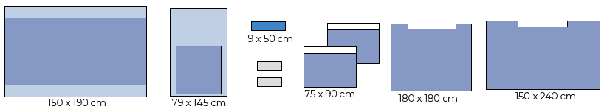

- 1 serweta na stolik instrumentariuszki 150x190cm,
- 2 ręczniki 30,5x34cm,
- 1 serweta na stolik Mayo 79x145cm,
- 2 samoprzylepne serwety operacyjne 75x90cm,
- 1 samoprzylepna serweta operacyjna 180x180cm,
- 1 samoprzylepna serweta 150x240cm.
Obłożenie pacjenta wykonane z laminatu dwuwarstwowego włóknina polipropylenowa i folia polietylenowa. Gramatura laminatu minimum 55g/m². Materiał obłożenia spełniający wymagania wysokie normy PN EN 13795. Zestaw posiadający
4 etykiety samoprzylepne zawierające nr katalogowy, LOT, datę ważności oraz nazwę marki. Na opakowaniu wyraźnienie zaznaczony kierunek otwierania. Serwety posiadające oznaczenia kierunku rozkładania w postaci piktogramów. Cały zestaw zawinięty w serwetę na stolik instrumentariuszki. Zestaw sterylny, jednorazowego użytku. Zestaw pakowany do transportu podwójnie w dyspenser kartonowy oraz karton zewnętrzny.

Odpowiedź:
Zamawiający dopuszcza.

Pytanie nr 31 - dot. części nr 7 poz. 2
Zwracamy się z uprzejmą prośbą o wyrażenie zgody na zaoferowanie zestawu uniwersalnego dwuwarstwowego z padem chłonnym w miejscach krytycznych o minimalnym składzie zestawu:

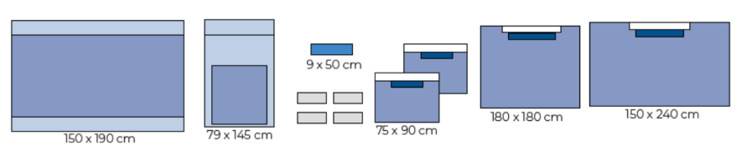

- 1 serweta na stolik instrumentariuszki 150x190cm,
- 4 ręczniki 30,5x34cm,
- 1 serweta na stolik Mayo 79x145cm,
- 1 taśma włókninowa 9x50cm,
- 2 samoprzylepne serwety operacyjne 2-warstwowe 75x90cm z dodatkowym padem chłonnym 15x50cmi organizatorami przewodów,
- 1 samoprzylepna serweta operacyjna 2-warstwowa 180x180cm z dodatkowym padem chłonnym 15x50cmi organizatorami przewodów,
- 1 samoprzylepna serweta 2-warstwowa 150x240cm z dodatkowym padem chłonnym 15x50cm o organizatorami przewodów.
Obłożenie pacjenta wykonane z laminatu dwuwarstwowego: włóknina polipropylenowa, folia polietylenowa o gramaturze 55g/m² z dodatkowym padem chłonny z włókniny polipropylenowej o gramaturze 55g/m² (łączna gramatura 110g/m²). Materiał obłożenia spełniający wymagania wysokie normy PN EN 13795. Zestaw posiadający 4 etykiety samoprzylepne zawierające nr katalogowy, LOT, datę ważności oraz nazwę marki. Na opakowaniu wyraźnie zaznaczony kierunek otwierania. Serwety posiadające oznaczenia kierunku rozkładania w postaci piktogramów. Cały zestaw zawinięty w serwetę na stolik instrumentariuszki. Zestaw sterylny, jednorazowego użytku. Zestaw pakowany do transportu podwójnie w dyspenser kartonowy oraz karton zewnętrzny.

Odpowiedź:
Zamawiający dopuszcza.

Pytanie nr 32 - dot. części nr 7 poz. 2
Zwracamy się z uprzejmą prośbą o wyrażenie zgodny na zaoferowanie zestawu uniwersalnego dwuwarstwowego ze wzmocnieniem w postaci trzeciej warstwy oraz padem chłonnym w miejscach krytycznych o minimalnym składzie zestawu:

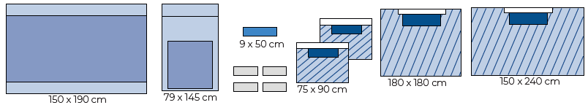
- 1 serweta na stolik instrumentariuszki 150x190cm,
- 4 ręczniki 30,5x34cm,
- 1 serweta na stolik Mayo 79x145cm,
- 1 taśma włókninowa 9x50cm,
- 2 samoprzylepne serwety operacyjne 3-warstwowe 75x90cm z dodatkowym padem chłonny, 25x60cm i organizatorami przewodów.
- 1 samoprzylepna serweta operacyjna 3 warstwowa 180x180cm z dodatkowym padem chłonnym 25x60cm i organizatorami przewodów,
- 1 samoprzylepna serweta 3-warstwowa 150x240cm z dodatkowym padem chłonnym 25x60cm i organizatorami przewodów.
Obłożenie pacjenta wykonane z laminatu trzywarstwowego: włóknina polipropylenowa, folia polietylenowa i włóknina polipropylenowa o gramaturze 65g/m² z dodatkowym padem chłonnym z włókniny polipropylenowej o gramaturze 55g/m² (łączna gramatura 120g/m²). Materiał obłożenia spełniający wymagania wysokie normy PN EN 13795. Zestaw posiadający 4 etykiety samoprzylepne zawierające nr katalogowy, LOT, datę ważności oraz nazwę marki. Na opakowaniu wyraźnie zaznaczony kierunek otwierania. Serwety posiadające oznaczenia kierunku rozkładania w postaci piktogramów. Cały zestaw zawinięty w serwetę na stolik instrumentariuszki. Zestaw sterylny, jednorazowego użytku. Zestaw pakowany do transportu podwójnie w dyspenser kartonowy oraz karton zewnętrzny.

Odpowiedź:
Zamawiający dopuszcza.

Pytanie nr 33- dot. części nr 13 poz. 1
Zwracamy się z uprzejmą prośbą o wyrażenie zgody na zaoferowanie zestawu serwet do artroskopii kolana, w którego skład wchodzi:
- 1 x osłona na stolik Mayo 79x145cm, wzmocnienie 66x85cm,
- 2 x taśma mocująca 9x50cm,
- 4 x ręczniki do rąk 30,5 x 34cm,
- 1 x serweta na stół do instrumentarium 150x190cm, wzmocnienie 75x190cm (składana),
- 1 x osłona na kończynę 36x65cm,
- 1 x serweta główna 230x320cm z torbą na płyny 107x92cm, wzmocnienie 75x190cm (owinięcie zestawu).

Obłożenie pacjenta wykonane z laminatu dwuwarstwowego: włóknina polipropylenowa, folia polietylenowa o gramaturze 60g/m². Materiał obłożenia spełniający wymagania wysokie normy PN EN 13795. Zestaw posiadający 4 etykiety samoprzylepne zawierające nr katalogowy, LOT, datę ważności oraz nazwę marki. Na opakowaniu wyraźnie zaznaczony kierunek otwierania. Serwety posiadające oznaczenia kierunku rozkładania w postaci piktogramów. Cały zestaw zawinięty
w serwetę na stolik instrumentariuszki. Zestaw sterylny, jednorazowego użytku. Zestaw pakowany do transportu podwójnie w dyspenser kartonowy oraz karton zewnętrzny.

Odpowiedź:
Zamawiający dopuszcza.

Pytanie nr 34- dot. części nr 13 poz. 2
Zwracamy się z uprzejmą prośbą o wyrażenie zgody na zaoferowanie zestawu serwet do operacji biodra, w którego skład wchodzi:
- 1 x osłona na stolik Mayo 79x145cm, wzmocnienie 66x85cm,
- 2 x taśma mocująca 9x50cm,
- 1 x serweta 100x150cm,
- 1 x osłona na kończynę 36x120cm,
- 1 x serweta główna 225x260cm z wycięciem U 20x85cm otoczonym taśmą lepną, wzmocnienie 50x100cm, 4 podwójne organizatory przewodów,
- 1 x przylepna serweta 150x300cm, wzmocnienie 15x50cm, 2 podwójne organizatory przewodów,
- 1 x serweta na stół do instrumentarium 150x190cm, wzmocnienie 75x190cm (owinięcie zestawu)

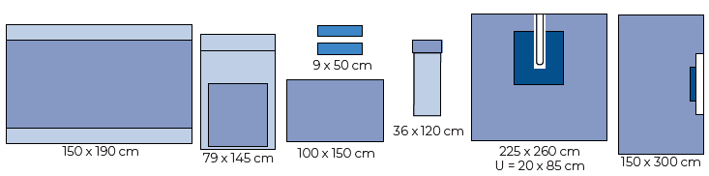

Obłożenie pacjenta wykonane z laminatu dwuwarstwowego: włóknina polipropylenowa, folia polietylenowa o gramaturze 55g/m² z dodatkowym padem chłonnym z włókniny polipropylenowej o gramaturze 55g/m² (łączna gramatura 110g/m²). Materiał obłożenia spełniający wymagania wysokiej normy PN EN 13795. Zestaw posiadający 4 etykiety samoprzylepne zawierające na katalogowy, LOT, datę ważności oraz nazwę marki. Na opakowaniu wyraźnie zaznaczony kierunek otwierania. Serwety posiadające oznaczenia kierunku rozkładania w postaci piktogramów. Cały zestaw zawinięty w serwetę na stolik instrumentariuszki. Zestaw sterylny jednorazowego użytku. Zestaw pakowany do transportu podwójnie w dyspenser kartonowy oraz karton zewnętrzny.

Odpowiedź:
Zamawiający dopuszcza.

Pytanie nr 35- dot. części nr 13 poz. 3
Zwracamy się z uprzejmą prośbą o wyrażenie zgody na zaoferowanie zestawu serwet do operacji dłoni, w którego skład wchodzi:
- 1 x osłona na stolik Mayo 79x145cm, wzmocnienie 66x85cm,
- 1 x taśma mocująca 9x50cm,
- 4 x ręcznik do rąk 30,5x34cm,
- 1 x serweta główna 225x300cm z elastycznym otworem Ø 3,5cm, wzmocnienie 75x80cm, 8 podwójnych organizatorów przewodów,
- 1 x serweta na stół do instrumentarium 150x190cm, wzmocnienie 75x190cm (owinięcie zestawu)

Obłożenie pacjenta wykonane z laminatu dwuwarstwowego: włóknina polipropylenowa, folia polietylenowa o gramaturze 55g/m² z dodatkowym padem chłonnym z włókniny polipropylenowej o gramaturze 55g/m² (łączna gramatura 110g/m²). Materiał obłożenia spełniający wymagania wysokie normy PN EN 13795. Zestaw posiadający 4 etykiety samoprzylepne zawierające nr katalogowy, LOT, datę ważności oraz nazwę marki. Na opakowaniu wyraźnie zaznaczony kierunek otwierania. Serwety posiadające oznaczenia kierunku rozkładania w postaci piktogramów. Cały zestaw zawinięty w serwetę na stolik instrumentariuszki. Zestaw sterylny jednorazowego użytku. Zestaw pakowany do transportu podwójnie w dyspenser kartonowy oraz karton zewnętrzny.

Odpowiedź:
Zamawiający dopuszcza.

Pytanie nr 36- dot. części nr 13 poz. 4
Zwracamy się z uprzejmą prośbą o wyrażenie zgody na zaoferowanie zestawu serwet TUR urologiczny, w którego skład wchodzi:
- 1 x rzep Velcro2,5x30cm,
- 1 x taśma mocująca 9x50cm,
- 1 x ręcznik do rąk 30,5x34cm,
- 1 x serweta TUR 175/28/2 x 172cm z osłoną na palec Ø 3cm, dwoma otworami: przylepny otwór górny Ø 8cm, otwór dolny Ø 5cm, zintegrowana z torbą na płyny 80x63cm wyposażoną w sztywnik, filtr i port do ssaka,
- 1 x serweta na stół do instrumentarium 150x190cm, wzmocnienie 75x190cm (owinięcie zestawu).

Obłożenie pacjenta wykonane z laminatu dwuwarstwowego: włóknina polipropylenowa, folia polietylenowa o gramaturze 55g/m²). Materiał obłożenia spełniający wymagania wysokie normy PN EN 13795. Zestaw posiadający 4 etykiety samoprzylepne zawierające nr katalogowy, LOT, datę ważności oraz nazwę marki. Na opakowaniu wyraźnie zaznaczony kierunek otwierania. Serwety posiadające oznaczenia kierunku rozkładania w postaci piktogramów. Cały zestaw zawinięty
w serwetę na stolik instrumentariuszki. Zestaw sterylny, j.u. Zestaw pakowany do transportu podwójnie w dyspenser kartonowy oraz karton zewnętrzny.

Odpowiedź:
Zamawiający dopuszcza.

Pytanie nr 37 - dot. części nr 4
Czy można zaoferować fartuch wykonany z włókniny SMMS, której odporność na przenikanie cieczy wynosi min. 37cm H2O, a pozostałe parametry techniczne przekraczają wymogi techniczne zawarte w o.p.z.?

Odpowiedź:
Zamawiający dopuszcza.

Pytanie nr 38 - dot. części nr 7, poz. 1
Czy można zaoferować zestaw z laminatu 2-warstwowego o gramaturze 57(+/-0,5g)/m2?
Pozostałe parametry zgodne z wymogami s.w.z.

Odpowiedź:
Zamawiający dopuszcza.

Pytanie nr 39 - dot. części nr 7, poz. 2
Czy można zaoferować zestaw wykonany z laminatu 2-warstwowego o gramaturze 57(+/-0,5g)/m2 ze wzmocnieniami w strefie krytycznej w postaci trzeciej warstwy z polipropylenu o łącznej gramaturze wynoszącej 109(+/-) 0,5g/m2?
Pozostałe parametry zgodne z wymogami s.w.z.

Odpowiedź:
Zamawiający dopuszcza.

Pytanie nr 40 - dot. części nr 13, poz. 1
Czy można zaoferować zestaw o następującym składzie:
1 serweta na stolik instrumentariuszki 150 cm x 190 cm
2 ręczniki 30 cm x 40 cm
1 serweta na stolik Mayo 80 cm x 145 cm
1 osłona ortopedyczna na kończynę 33 cm x 55 cm
1 taśma foliowa samoprzylepna 10 cm x 50 cm
1 serweta operacyjna 180 cm x 150 cm
1 serweta do artroskopii kolana 225 cm x 320 cm z podwójnym samouszczelniającym się otworem o średnicy 6 cm i 7 cm ze zintegrowana torbą do zbiórki płynów ze sztywnikiem, zaworem do podłączenia drenu oraz dwoma zintegrowanymi uchwytami do mocowania przewodów i drenów oraz uchwytem typu rzep?
Pozostałe parametry zgodne z wymogami s.w.z.

Odpowiedź:
Zamawiający dopuszcza

Pytanie nr 41 - dot. części nr 13, poz. 2
Czy można zaoferować zestaw o następującym składzie:
1 serweta na stolik instrumentariuszki 150 x 190 cm
2 ręczniki 30 x 40 cm
1 serweta na stolik Mayo 80 x 145 cm
1 taśma samoprzylepna 9 x 50 cm
1 serweta samoprzylepna 75 x 90 cm
1 serweta samoprzylepna z wycięciem "U" 225 x 260 cm wycięcie 10 x 100 cm ze wzmocnieniem w rozmiarach 110cm x 50cm. Serweta posiada pasek samoprzylepny zabezpieczony trzyczęściowym papierem silikonowanym, każda część zakończona fingerliftem o szerokości 2 cm w celu ułatwienia aplikacji
1 serweta samoprzylepna 150 x 240 cm serweta posiada pasek samoprzylepny o szerokości 5cm zabezpieczony trzyczęściowym papierem silikonowanym, każda część zakończona fingerliftem o szerokości 2 cm w celu ułatwienia aplikacji?
Zestaw wykonany z laminatu 2-warstwowego o gramaturze 57(+/-0,5g)/m2 ze wzmocnieniem w strefie krytycznej w postaci trzeciej warstwy z polipropylenu o łącznej gramaturze wynoszącej 109(+/-) 0,5g/m2.
Pozostałe parametry zgodne z wymogami s.w.z.

Odpowiedź:
Zamawiający dopuszcza.

Pytanie nr 42 - dot. części nr 13, poz. 3
Czy można zaoferować zestaw o następującym składzie:
1 serweta na stolik instrumentariuszki 150 cm x 190 cm
2 ręczniki 30 cm x 40 cm
1 serweta na stolik Mayo 80 cm x 145 cm
1 serweta operacyjna na dłoń/stopę 225 cm x 300 cm ze wzmocnieniem w rozmiarach 100cm x 50cm, z samouszczelniającym się otworem o średnicy 3 cm i zintegrowanymi uchwytami do mocowania przewodów i drenów?
Zestaw wykonany z laminatu 2-warstwowego o gramaturze 57(+/-0,5g)/m2 ze wzmocnieniem w strefie krytycznej w postaci trzeciej warstwy z polipropylenu o łącznej gramaturze wynoszącej 109(+/-) 0,5g/m2?
Pozostałe parametry zgodne z wymogami s.w.z.
Odpowiedź:
Zamawiający dopuszcza.

Pytanie nr 43 - dot. części nr 13, poz. 4
Czy można zaoferować zestaw o następującym składzie:
1 serweta na stolik instrumentariuszki 150 cm x 190 cm
2 ręczniki 30 cm x 40 cm
1 Uchwyt na rzepy do mocowania przewodów typu Velcro 2,5x25cm
1 serweta do procedur TUR 225/260x210 cm ze zintegrowanymi osłonami na kończyny dolne 125 cm z otworem na krocze 5 cm, oraz z otworem nadłonowym o średnicy 8 cm otoczonym taśmą lepną, ze zintegrowaną torbą na płyny z sitem i lejkiem odprowadzającym płyny oraz z bezlateksową osłona na palec?
Pozostałe parametry zgodne z wymogami s.w.z.
Odpowiedź:
Zamawiający dopuszcza.

Pytanie nr 44 - dot. części nr 13, poz. 1,2,3,4
Czy można zaoferować zestawy pakowane do transportu w podwójne opakowania: wewnętrzny worek foliowy i zewnętrzny karton?

Odpowiedź:
Zamawiający nie wyraża zgody.

Pytanie nr 44 a - dot. wzoru umowy
Prosimy o zmianę zapisów umowy w sposób następujący:
§ 6 1. Sprzedający zapłaci na rzecz Kupującego kary umowne:
a) W przypadku niedostarczenia przedmiotu dzierżawy zgodnie z terminem określonym w § 2 ust. 1 umowy lub w przypadku niewykonania zobowiązań określonych § 2 ust. 7 umowy zobowiązuje się zapłacić Kupującemu karę umowną w wysokości: 100,00 PLN brutto, za każdy rozpoczęty dzień zwłoki.
b) W przypadku niewykonania lub nienależytego wykonania umowy w zakresie przedmiotu sprzedaży, Sprzedający zapłaci Kupującemu karę umowną w wysokości 0,5 % wartości brutto zamówienia, którego niewykonanie lub nienależyte wykonanie dotyczy, za każdy rozpoczęty dzień zwłoki.
2.Łączna maksymalna wysokość kar umownych, którą mogą dochodzić strony wynosi 10 % wartości brutto umowy.

Odpowiedź:
Zamawiający podtrzymuje zapisy SWZ.

Pytanie nr 45 - dot. części nr 7, poz. 1
- Zwracamy się do Zamawiającego z pytaniem, do SWZ dotyczącym Pakietu nr 7 pozycja 1
Czy Zamawiający dopuści zestaw:
Zestaw uniwersalny 1 E
Serwety z materiału dwuwarstwowego Biflex EX, laminowanego ekstruzyjnie, o wysokiej chłonności
• Gramatura serwet 60 g/m2
• Uniwersalne zastosowanie
• Zgodność z normą PN-EN 13795
Skład
• 1 serweta na stolik instrumentariuszki 150 x 190 cm;
• 1 osłona na stolik Mayo 80 x 145 cm;
• 1 serweta z taśmą przylepną 180 x 180 cm;
• 1 serweta z taśmą przylepną 150 x 240 cm;
• 2 serwety z taśmą przylepną 75 x 100 cm;
• 2 włókninowe OP taśmy 10 x 50 cm;
• 4 ręczniki 30 x 40 cm;

Materiał obłożenia spełniający wymagania wysokie normy PN EN 13795. Zestaw posiadający min. 2 etykiety samoprzylepne zawierające nr katalogowy, LOT, datę ważności oraz dane producenta. Na opakowaniu wyraźnie zaznaczony kierunek otwierania. Serwety posiadające oznaczenia kierunku rozkładania w postaci piktogramów. Cały zestaw zawinięty w serwetę na stolik instrumentariuszki. Zestaw sterylny, j.u. Zestaw pakowany do transportu podwójnie w worek foliowy oraz karton zewnętrzny.

Odpowiedź:
Zgodnie z treścią specyfikacji warunków zamówienia.

Pytanie nr 46 - dot. części nr 7, poz. 2
Zwracamy się do Zamawiającego z pytaniem, do SWZ dotyczącym Pakietu nr 7 pozycja 2
Czy Zamawiający dopuści zestaw:
Zestaw uniwersalny 2
• Serwety z materiału dwuwarstwowego Biflex, o dużej chłonności i wysokiej odporności na przenikanie cieczy
• Gramatura serwet 65 g/m2
• Serwety wzmocnione dodatkowym padem chłonnym
• Uniwersalne zastosowanie
• Zgodność z normą PN-EN 13795
Skład
• 1 serweta na stolik instrumentariuszki 150 x 190 cm;
• 1 osłona na stolik Mayo 80 x 145 cm;
• 1 serweta samoprzylepna 180 x 180 cm z 1 organizatorem przewodów w formie rzepu, pad chłonny 30x60 cm, taśma przylepna 5 x 100 cm;
• 1 serweta samoprzylepna 150 x 240 cm z 1 organizatorem przewodów w formie rzepu, pad chłonny 30x60 cm, taśma przylepna 5 x 100 cm;
• 2 serwety samoprzylepne 75 x 100 cm z 2 organizatorami przewodów w formie rzepu, pad chłonny 30x60 cm, taśma przylepna 5 x 100 cm;
• 4 ręczniki 30 x 40 cm;

Materiał obłożenia spełniający wymagania wysokie normy PN EN 13795. Zestaw posiadający min. 2 etykiety samoprzylepne zawierający nr katalogowy, LOT, datę ważności oraz dane producenta. Na opakowaniu wyraźnie zaznaczony kierunek otwierania. Serwety posiadające oznaczenia kierunku rozkładania w postaci piktogramów. Cały zestaw zawinięty w serwetę na stolik instrumentariuszki. Zestaw sterylny, j.u. Zestaw pakowany do transportu podwójnie w worek foliowy oraz karton zewnętrzny.

Odpowiedź:
Zgodnie z treścią specyfikacji warunków zamówienia.

Pytanie nr 47 - dot. części nr 4
Zwracamy się do Zamawiającego z pytaniem, do SWZ dotyczącym Pakietu nr 4
Czy Zamawiający dopuści rękawy łączone za pomocą 3 rzędów ultradźwięków ?

Odpowiedź:
Zamawiający dopuszcza.

Pytanie nr 48 - dot. części nr 4
Zwracamy się do Zamawiającego z pytaniem, do SWZ dotyczącym Pakietu nr 4
Czy Zamawiający dopuści rozmiar od M do XXL ?

Odpowiedź:
Zamawiający dopuszcza.

Pytanie nr 49 - dot. części nr 4
Zwracamy się do Zamawiającego z pytaniem, do SWZ dotyczącym Pakietu nr 4
Czy Zamawiający dopuści wytrzymałość na rozciąganie na mokro min. 142 kPa ?

Odpowiedź:
Zamawiający dopuszcza.

Pytanie nr 50 - dot. części nr 4
Zwracamy się do Zamawiającego z pytaniem, do SWZ dotyczącym Pakietu nr 4
Czy Zamawiający dopuści wytrzymałość na wypychanie/rozerwanie min. 177 kPa ?

Odpowiedź:
Zamawiający dopuszcza.

Pytanie nr 51 - dot. części nr 4, poz. 1
Czy Zamawiający dopuści możliwość zaoferowania fartucha w rozmiarze M, L, XL, XXL wykonanego z niebieskiej włókniny typu SMS o gramaturze minimum 40 g/m2 i kroju prostym posiadającego rękawy łączone za pomocą min. 2 rzędów ultradźwięków, o barierowość min. 27,2 cmH2O, wytrzymałość na wypychanie min. 117 kPa, wytrzymałość na rozciąganie na mokro CD/MD min. 119/48N, pakowanego z dwoma ręcznikami w opakowanie typu blister papierowo- foliowe i wewnętrznie owiniętego w włókninę, ułożenie typu książka?
Odpowiedź:
Zamawiający dopuszcza.

Pytanie nr 52 - dot. części nr 13, poz. 1
Czy Zamawiający dopuści możliwość zaoferowania zestawu serwet do artroskopii kolana posiadającego w swoim składzie 4 szt. ręczników w rozmiarze 30 x 33 cm oraz serwetę główną do artroskopii kolana ze zintegrowaną torbą do zbiórki płynów bez sztywnika? Pozostałe parametry i skład bez zmian
Odpowiedź:
Zamawiający dopuszcza.

Pytanie nr 53 - dot. części nr 13, poz. 2
czy Zamawiający dopuści możliwość zaoferowania zestawu serwet do operacji biodra, w którym:
- serweta główna 245 x 280 cm z wycięciem „U” posiada w części krytycznej pad chłonny z wiskozy o minimalnej łącznej gramaturze 130 g/m2;
- zestaw posiada 2 szt. taśmy samoprzylepnej 10 x 50 cm? Pozostałe parametry i skład bez zmian

Odpowiedź:
Zamawiający dopuszcza.

Pytanie nr 54 - dot. § 5, ust. 2b wzoru umowy
Wnosimy o zmianę zapisów umowy dotyczących zastrzegania kar umownych i obniżenie ich wysokości do kwoty 0,5% wartości brutto niewykonanej lub nienależycie wykonanej części zamówienia

Odpowiedź:
Zamawiający nie wyraża zgody.

Pytanie nr 55 - dot. wzoru umowy w zakresie części 11
§ 6, ust. 1 a-b- wnosimy o zmianę zapisów umowy dotyczących zastrzegania kar umownych i obniżenie ich wysokości w następującym zakresie:
- .§ 6, ust. 1 a- do kwoty 50,00 zł za każdy dzień zwłoki w przypadku niedostarczenia przedmiotu dzierżawy
- § 6, ust. 1 b- do kwoty 0,5% wartości brutto niewykonanej lub nienależycie wykonanej części zamówienia

Odpowiedź:
Zamawiający podtrzymuje zapisy SWZ.

Pytanie nr 56 - dot. części nr 4
Czy Zamawiający dopuści standardowe rozmiary M, L, XL, XXL tj. bez rozmiaru S?

Odpowiedź:
Zamawiający dopuszcza.

Pytanie nr 57 - dot. części nr 4
Czy Zamawiający dopuści opakowanie typu blister bez włókninowego?

Odpowiedź:
Zamawiający dopuszcza.

Pytanie nr 58 - dot. części nr 4
Czy Zamawiający wymaga oznaczenia rozmiaru, rodzaju fartucha, poziomu zabezpieczenia oraz normy EN 13795 widocznego przy złożonym fartuchu w postaci wszywki?
Odpowiedź:
Zamawiający nie stawia takich wymagań; dopuszcza.

Pytanie nr 59 - dot. części nr 4
Czy Zamawiający dopuści opakowanie typu blister plus papier krepowany i ręczniczki?
Odpowiedź:
Zamawiający dopuszcza.

Pytanie nr 60 - dot. części nr 4
Czy nie doszło do omyłki i Zamawiający wymaga dodatkowo, by fartuch zawierał ręczniczki min. 40x20 cm?
Odpowiedź:
Zamawiający nie stawia takiego wymogu; dopuszcza.

Pytanie nr 61 - dot. części nr 4
Czy Zamawiający dopuści fartuch z odpornością na przenikanie cieczy 37cm H2O?
Odpowiedź:
Zamawiający dopuszcza.

Pytanie nr 62 - dot. części nr 4
Czy zamawiający dopuści wytrzymałość na wypychanie na mokro 47,2 MD?
Odpowiedź:
Zamawiający dopuszcza.

Pytanie nr 63 - dot. części nr 4
Czy Zamawiający wymaga etykiety głównej z min. 4 naklejkami do dokumentacji: 2 z indeksem, lot, datą ważności, producentem oraz 2 dodatkowo z kodem kreskowym do dokumentacji?
Odpowiedź:
Zamawiający dopuszcza.

Pytanie nr 64 - dot. części nr 4
Czy Zamawiający wymaga opakowania ze wskaźnikiem sterylizacji z informacją o kolorze po sterylizacji w j. polskim?
Odpowiedź:
Zamawiający nie stawia takiego wymogu; dopuszcza.
Pytanie nr 65 - dot. części nr 4
Czy Zamawiający dopuści łączenie ultradźwiękowe typu zygzak z 1 ścieżką ciągłą?
Odpowiedź:
Zamawiający dopuszcza.

Pytanie nr 66 - dot. części nr 7, poz. 1
Czy Zamawiający dopuści zestaw uniwersalny o poniższym składzie i parametrach:
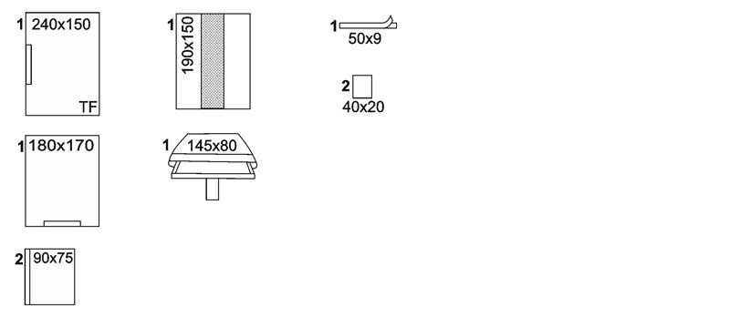
  Opis składnika
  Ilość
  SERWETA TF 240X150CM PRZYL 60
  1
  SERWETA TF 180X170CM PRZYL 60
  1
  SERWETA TF 90X75CM PRZYL 90
  2
  KOMPRES WŁÓKNINOWY 40G 4W 10X20CM
  2
  POKROWIEC PE NA STOLIK MAYO PROSTOKĄT 145X80CM 30GSM 50MIC Z WARSTWĄ CHŁONNĄ 76X85CM NIEBIESKI
  1
  SERWETA NA STÓŁ INSTRUM 190X150CM
  1
  TAŚMA MEDYCZNA BP 9X50CM PRZYL
  1
*TF- laminat wykonany z włókniny polipropylenowej i folii polietylenowo-polipropylenowej blue basic 47g/m2. Wytrzymałość na rozciąganie na sucho, badana zgodnie z normą PN-EN ISO 9073-3, 76,0 N w kierunku wzdłużnym (MD) i 42,0 N w kierunku poprzecznym (CD). Dla wytrzymałości na rozciąganie na mokro MD 77,0 N, CD 45,0 N. Odporność na przenikanie cieczy 277 cm H2O. Wytrzymałość na wypychanie na sucho 189 kPa oraz na mokro 186 kPa. Chłonność laminatu: 134,46 ml/m2 (286,08%). I klasa palności według 16 CFR 1610. Laminat BLUE BASIC spełnia wymagania normy PN-EN 13795 - 1:2019-05 dla obłożeń chirurgicznych dla wymagań wysokich, powierzchni krytycznych i mniej krytycznych. Laminat jest wolny od lateksu.
Zestaw zapakowany w blister. Na opakowaniu etykieta z 2 naklejkami z m.in. nazwą producenta, indeksem, LOT, datą produkcji, datą ważności, ilością, rozmiarem, piktogramem wyrobu.

Odpowiedź:
Zgodnie z treścią SWZ.

Pytanie nr 67 - dot. części nr 7, poz. 1
Czy Zamawiający dopuści zestaw uniwersalny o poniższym składzie i parametrach:
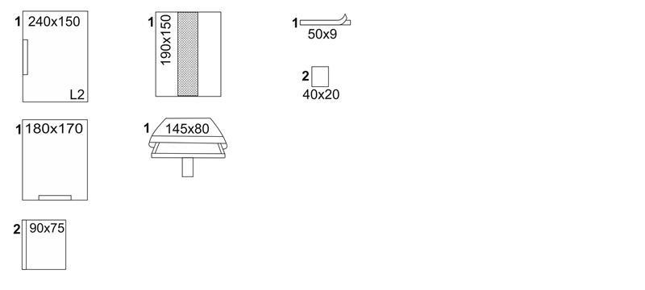
  Opis składnika
  Ilość
  SERWETA L2 240X150CM PRZYL 60
  1
  SERWETA L2 180X170CM PRZYL 60
  1
  SERWETA L2 90X75CM PRZYL 90
  2
  KOMPRES WŁÓKNINOWY 40G 4W 10X20CM
  2
  POKROWIEC PE NA STOLIK MAYO PROSTOKĄT 145X80CM 30GSM 50MIC Z WARSTWĄ CHŁONNĄ 76X85CM NIEBIESKI
  1
  SERWETA NA STÓŁ INSTRUM 190X150CM
  1
  TAŚMA MEDYCZNA BP 9X50CM PRZYL
  1
*L2- LAMINAT WYKONANY Z WŁÓKNINY POLIPROPYLENOWEJ I FOLII POLIETYLENOWO-POLIPROPYLENOWEJ BLUE SPECIAL 55g/m2. Wytrzymałość na rozciąganie na sucho, badania zgodnie z normą PN-EN ISO 9073-3, 89,9 N w kierunku wzdłużnym (MD) i 47,3 N w kierunku poprzecznym (CD). Dla wytrzymałości na rozciąganie na mokro MD 95,6 N, CD 51,1 N. Odporność na przenikanie cieczy 309,80 cm H2O. Wytrzymałość na wypychanie na sucho 247 kPa oraz na mokro 241 kPa. Chłonność laminatu: 218,45 ml/m2 (397,18%). I klasa palności według 16 CFR 1610. Laminat BLUE SPECIAL spełnia wymagania normy PN-EN 13795 - 1:2019-05 dla obłożeń chirurgicznych dla wymagań wysokich, powierzchni krytycznych i mniej krytycznych. Laminat jest wolny od lateksu.
Zestaw zapakowany w blister. Na opakowaniu etykieta z 2 naklejkami z m.in. nazwą producenta, indeksem, LOT, datą produkcji, datą ważności, ilością, rozmiarem, piktogramem wyrobu.

Odpowiedź:
Zamawiający dopuszcza.

Pytanie nr 68 - dot. części nr 7, poz. 2
Czy Zamawiający dopuści zestaw uniwersalny o poniższym składzie i parametrach:
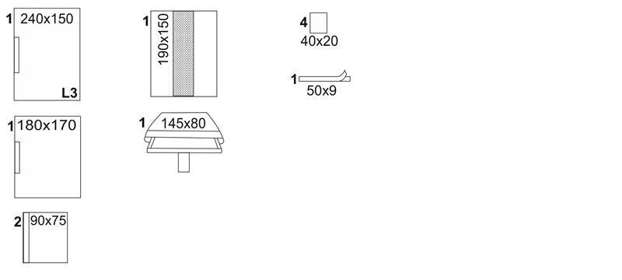
  Opis składnika
  Ilość
  SERWETA L3 240X150CM PRZYL
  1
  SERWETA L3 180X170CM PRZYL
  1
  SERWETA L3 90X75CM PRZYL 90
  2
  KOMPRES WŁÓKNINOWY 40G 4W 10X20CM
  4
  POKROWIEC PE NA STOLIK MAYO PROSTOKĄT 145X80CM 30GSM 50MIC Z WARSTWĄ CHŁONNĄ 76X85CM NIEBIESKI
  1
  SERWETA NA STÓŁ INSTRUM 190X150CM
  1
  TAŚMA MEDYCZNA BP 9X50CM PRZYL
  1
*L3- Laminat wykonany z włókniny wiskozowej, folii polietylenowo-polipropylenowej i włókniny polipropylenowej blue comfort 73g/m2. Wytrzymałość na rozciąganie na sucho, badania zgodnie z normą PN-EN ISO 9073-3, 98 N w kierunku wzdłużnym (MD) i 42 N w kierunku poprzecznym (CD). Dla wytrzymałości na rozciąganie na mokro MD 63 N, CD 37 N. Odporność na przenikanie cieczy 191 cm H2O. Wytrzymałość na wypychanie na sucho 108 kPa oraz na mokro 100 kPa. Chłonność laminatu: 245,0 ml/m2 (335,6%). I klasa palności według 16 CFR 1610. Laminat spełnia wymagania normy PN-EN 13795 - 1:2019-05 dla obłożeń chirurgicznych dla wymagań wysokich, powierzchni krytycznych i mniej krytycznych. Laminat jest wolny od lateksu.
Zestaw zapakowany w blister. Na opakowaniu etykieta z 2 naklejkami z m.in. nazwą producenta, indeksem, LOT, datą produkcji, datą ważności, ilością, rozmiarem, piktogramem wyrobu.

Odpowiedź:
Zamawiający dopuszcza.

Pytanie nr 69 - dot. części nr 13, poz. 1
Czy Zamawiający dopuści zestaw do artroskopii kolana o poniższym składzie i parametrach:
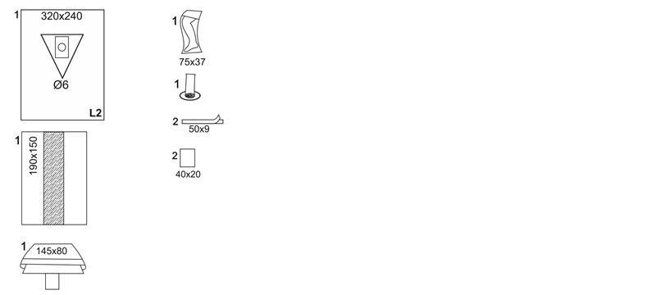
  Opis składnika
  Ilość
  POKROWIEC NA KOŃCZYNĘ L2 75X37CM
  1
  SERWETA L2 320X240CM O6 ELEMENT EL WOR
  1
  KOMPRES WŁÓKNINOWY 40G 4W 10X20CM
  2
  POKROWIEC PE NA STOLIK MAYO PROSTOKĄT 145X80CM 30GSM 50MIC Z WARSTWĄ CHŁONNĄ 76X85CM NIEBIESKI
  1
  OSŁONA PE NA UCHWYT DO LAMPY Z KOŁNIERZEM FI12CM 5X14CM TRANSPARENTNA
  1
  SERWETA NA STÓŁ INSTRUM 190X150CM
  1
  TAŚMA MEDYCZNA BP 9X50CM PRZYL
  2

*L2- LAMINAT WYKONANY Z WŁÓKNINY POLIPROPYLENOWEJ I FOLII POLIETYLENOWO-POLIPROPYLENOWEJ BLUE SPECIAL 55g/m2. Wytrzymałość na rozciąganie na sucho, badania zgodnie z normą PN-EN ISO 9073-3, 89,9 N w kierunku wzdłużnym (MD) i 47,3 N w kierunku poprzecznym (CD). Dla wytrzymałości na rozciąganie na mokro MD 95,6 N, CD 51,1 N. Odporność na przenikanie cieczy 309,80 cm H2O. Wytrzymałość na wypychanie na sucho 247 kPa oraz na mokro 241 kPa. Chłonność laminatu: 218,45 ml/m2 (397,18%). I klasa palności według 16 CFR 1610. Laminat BLUE SPECIAL spełnia wymagania normy PN-EN 13795 - 1:2019-05 dla obłożeń chirurgicznych dla wymagań wysokich, powierzchni krytycznych i mniej krytycznych. Laminat jest wolny od lateksu.
Opakowanie typu torebka papierowo-foliowa z wycięciem na kciuk oraz V-kształtnym zgrzewem, co ułatwia bezpyłowe otwieranie. Wymiary i umieszczenie wycięć zgodne z wymaganiami PN EN 868-5. Margines ułatwiający otwarcie z kierunkiem otwierania oznaczonym po stronie papieru i po stronie folii. Wyposażone we wskaźnik procesu sterylizacji umieszczony poza obszarem załadunku z informacją w j. polskim o kolorze wskaźnika przed i po sterylizacji. Na opakowaniu etykieta z 4 naklejkami z m.in. nazwą producenta, indeksem, LOT, datą produkcji, datą ważności, ilością, piktogramem wyrobu.
Odpowiedź:
Zgodnie z treścią SWZ.
Pytanie nr 70 - dot. części nr 13, poz. 2
Czy Zamawiający dopuści zestaw do operacji biodra o poniższych parametrach oraz składzie:
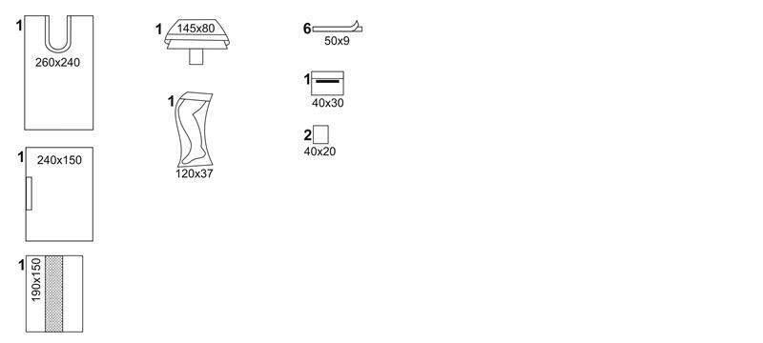

  Opis składnika
  Ilość
  KIESZEŃ NA PŁYNY PE 40X30CM KSZTAŁTKA PRZYL
  1
  POKROWIEC NA KOŃCZYNĘ L2 120X37CM
  1
  SERWETA L2 260X240CM WYC U (100X20) PRZYL
  1
  SERWETA L2 240X150CM PRZYL 60
  1
  KOMPRES WŁÓKNINOWY 40G 4W 10X20CM
  2
  POKROWIEC PE NA STOLIK MAYO PROSTOKĄT 145X80CM 30GSM 50MIC Z WARSTWĄ CHŁONNĄ 76X85CM NIEBIESKI
  1
  SERWETA NA STÓŁ INSTRUM 190X150CM
  1
  TAŚMA MEDYCZNA BP 9X50CM PRZYL
  6
*L2- LAMINAT WYKONANY Z WŁÓKNINY POLIPROPYLENOWEJ I FOLII POLIETYLENOWO-POLIPROPYLENOWEJ BLUE SPECIAL 55g/m2. Wytrzymałość na rozciąganie na sucho, badania zgodnie z normą PN-EN ISO 9073-3, 89,9 N w kierunku wzdłużnym (MD) i 47,3 N w kierunku poprzecznym (CD). Dla wytrzymałości na rozciąganie na mokro MD 95,6 N, CD 51,1 N. Odporność na przenikanie cieczy 309,80 cm H2O. Wytrzymałość na wypychanie na sucho 247 kPa oraz na mokro 241 kPa. Chłonność laminatu: 218,45 ml/m2 (397,18%). I klasa palności według 16 CFR 1610. Laminat BLUE SPECIAL spełnia wymagania normy PN-EN 13795 - 1:2019-05 dla obłożeń chirurgicznych dla wymagań wysokich, powierzchni krytycznych i mniej krytycznych. Laminat jest wolny od lateksu.
Zestaw zapakowany w blister. Na opakowaniu etykieta z 2 naklejkami z m.in. nazwą producenta, indeksem, LOT, datą produkcji, datą ważności, ilością, rozmiarem, piktogramem wyrobu.

Odpowiedź:
Zamawiający dopuszcza.

Pytanie nr 71 - dot. części nr 13, poz. 3
Czy Zamawiający dopuści zestaw do operacji dłoni o poniższym składzie i parametrach:
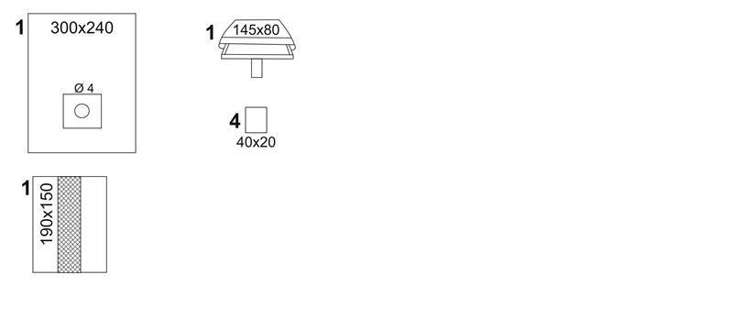

  Opis składnika
  Ilość
  SERWETA L3 300X240CM O4 ELEMENT EL
  1
  KOMPRES WŁÓKNINOWY 40G 4W 10X20CM
  4
  POKROWIEC PE NA STOLIK MAYO PROSTOKĄT 145X80CM 30GSM 50MIC Z WARSTWĄ CHŁONNĄ 76X85CM NIEBIESKI
  1
  SERWETA NA STÓŁ INSTRUM 190X150CM
  1

*L3- Laminat wykonany z włókniny wiskozowej, folii polietylenowo-polipropylenowej i włókniny polipropylenowej blue comfort 73g/m2. Wytrzymałość na rozciąganie na sucho, badania zgodnie z normą PN-EN ISO 9073-3, 98 N w kierunku wzdłużnym (MD) i 42 N w kierunku poprzecznym (CD). Dla wytrzymałości na rozciąganie na mokro MD 63 N, CD 37 N. Odporność na przenikanie cieczy 191 cm H2O. Wytrzymałość na wypychanie na sucho 108 kPa oraz na mokro 100 kPa. Chłonność laminatu: 245,0 ml/m2 (335,6%). I klasa palności według 16 CFR 1610. Laminat spełnia wymagania normy PN-EN 13795 - 1:2019-05 dla obłożeń chirurgicznych dla wymagań wysokich, powierzchni krytycznych i mniej krytycznych. Laminat jest wolny od lateksu.
Zestaw zapakowany w blister. Na opakowaniu etykieta z 2 naklejkami z m.in. nazwą producenta, indeksem, LOT, datą produkcji, datą ważności, ilością, rozmiarem, piktogramem wyrobu.

Odpowiedź:
Zamawiający dopuszcza.

Pytanie nr 72 - dot. części nr 13, poz. 3
Czy Zamawiający dopuści zestaw do operacji kończyny górnej o poniższym składzie i parametrach:
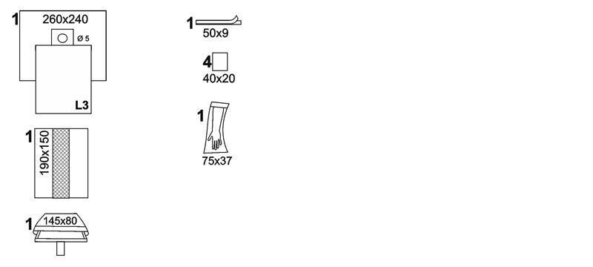

  Opis składnika
  Ilość
  POKROWIEC NA KOŃCZYNĘ L2 75X37CM
  1
  SERWETA L3 260X240CM T O5 ELEMENT EL
  1
  KOMPRES WŁÓKNINOWY 40G 4W 10X20CM
  4
  POKROWIEC PE NA STOLIK MAYO PROSTOKĄT 145X80CM 30GSM 50MIC Z WARSTWĄ CHŁONNĄ 76X85CM NIEBIESKI
  1
  SERWETA NA STÓŁ INSTRUM 190X150CM
  1
  TAŚMA MEDYCZNA BP 9X50CM PRZYL
  1
*L3- Laminat wykonany z włókniny wiskozowej, folii polietylenowo-polipropylenowej i włókniny polipropylenowej blue comfort 73g/m2. Wytrzymałość na rozciąganie na sucho, badania zgodnie z normą PN-EN ISO 9073-3, 98 N w kierunku wzdłużnym (MD) i 42 N w kierunku poprzecznym (CD). Dla wytrzymałości na rozciąganie na mokro MD 63 N, CD 37 N. Odporność na przenikanie cieczy 191 cm H2O. Wytrzymałość na wypychanie na sucho 108 kPa oraz na mokro 100 kPa. Chłonność laminatu: 245,0 ml/m2 (335,6%). I klasa palności według 16 CFR 1610. Laminat spełnia wymagania normy PN-EN 13795 - 1:2019-05 dla obłożeń chirurgicznych dla wymagań wysokich, powierzchni krytycznych i mniej krytycznych. Laminat jest wolny od lateksu.
Opakowanie typu torebka papierowo-foliowa z wycięciem na kciuk oraz V-kształtnym zgrzewem, co ułatwia bezpyłowe otwieranie. Wymiary i umieszczenie wycięć zgodne z wymaganiami PN EN 868-5. Margines ułatwiający otwarcie z kierunkiem otwierania oznaczonym po stronie papieru i po stronie folii. Wyposażone we wskaźnik procesu sterylizacji umieszczony poza obszarem załadunku z informacją w j. polskim o kolorze wskaźnika przed i po sterylizacji. Na opakowaniu etykieta z 4 naklejkami z m.in. nazwą producenta, indeksem, LOT, datą produkcji, datą ważności, ilością, piktogramem wyrobu.
Odpowiedź:
Zgodnie z treścią SWZ.

Pytanie nr 73 - dot. części nr 13, poz. 4
Czy Zamawiający dopuści zestaw do operacji urologicznych o poniższym składzie i parametrach:
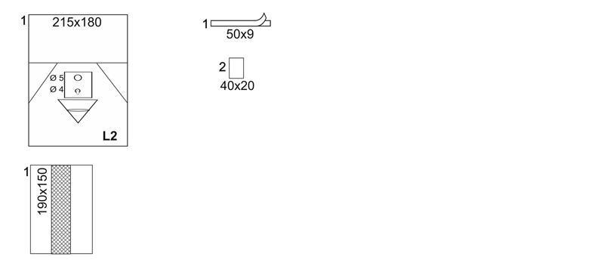
  Opis składnika
  Ilość
  SERWETA L2 215X180CM O5O4 ELEMENT EL OCHR/PALEC WOR ZINTEGR NOG
  1
  KOMPRES WŁÓKNINOWY 40G 4W 10X20CM
  2
  SERWETA NA STÓŁ INSTRUM 190X150CM
  1
  TAŚMA MEDYCZNA BP 9X50CM PRZYL
  1
*L2- LAMINAT WYKONANY Z WŁÓKNINY POLIPROPYLENOWEJ I FOLII POLIETYLENOWO-POLIPROPYLENOWEJ BLUE SPECIAL 55g/m2. Wytrzymałość na rozciąganie na sucho, badania zgodnie z normą PN-EN ISO 9073-3, 89,9 N w kierunku wzdłużnym (MD) i 47,3 N w kierunku poprzecznym (CD). Dla wytrzymałości na rozciąganie na mokro MD 95,6 N, CD 51,1 N. Odporność na przenikanie cieczy 309,80 cm H2O. Wytrzymałość na wypychanie na sucho 247 kPa oraz na mokro 241 kPa. Chłonność laminatu: 218,45 ml/m2 (397,18%). I klasa palności według 16 CFR 1610. Laminat BLUE SPECIAL spełnia wymagania normy PN-EN 13795 - 1:2019-05 dla obłożeń chirurgicznych dla wymagań wysokich, powierzchni krytycznych i mniej krytycznych. Laminat jest wolny od lateksu.
Opakowanie typu torebka papierowo-foliowa z wycięciem na kciuk oraz V-kształtnym zgrzewem, co ułatwia bezpyłowe otwieranie. Wymiary i umieszczenie wycięć zgodne z wymaganiami PN EN 868-5. Margines ułatwiający otwarcie z kierunkiem otwierania oznaczonym po stronie papieru i po stronie folii. Wyposażone we wskaźnik procesu sterylizacji umieszczony poza obszarem załadunku z informacją w j. polskim o kolorze wskaźnika przed i po sterylizacji. Na opakowaniu etykieta z 4 naklejkami z m.in. nazwą producenta, indeksem, LOT, datą produkcji, datą ważności, ilością, piktogramem wyrobu.

Odpowiedź:
Zamawiający dopuszcza.
Pytanie nr 74 - dot. części nr 5, poz. 1
Czy zamawiający dopuści złącze obrotowe do rurki z możliwością podłączenia do zestawu do odsysania, łącznik kominek ruchomy 22M/15F z wyjściem do bronchoskopii, z możliwością stosowania tak długo jak jest podłączony zestaw do odsysania?

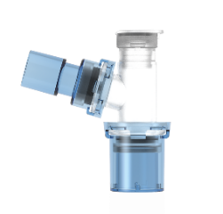
Odpowiedź:
Zgodnie z treścią specyfikacji warunków zamówienia.
Pytanie nr 75- dot. części nr 5, poz. 1
Czy zamawiający dopuści złącze obrotowe do rurki z możliwością podłączenia do zestawu do odsysania, przeznaczone do wykonania bronchoskopii, zgodny ze standardem połączeń ISO 15M/15F, z możliwością stosowania tak długo jak jest podłączony zestaw do odsysania?
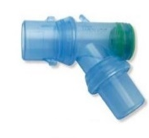
Odpowiedź:
Zgodnie z treścią specyfikacji warunków zamówienia.

Pytanie nr 76- dot. części nr 5, poz. 2
Czy zamawiający dopuści zamknięty system do odsysania z rurki intubacyjnej na 72h, posiada zintegrowany podwójnie obrotowy łącznik 15 mm kącie 45°, obrotowy port do przepłukiwania cewnika (port do irygacji) o długości ok 8 cm zamykany kapturkiem, port do podawania leków z końcówką luer (MDI), zabezpieczenie łącznika podciśnienia w postaci kapturka zamocowanego do zestawu w sposób zapobiegający zagubieniu, regulacja podciśnienia następuje poprzez zawór kontroli siły ssania znakowany rozmiarem cewnika oraz informacją „UP”, blokada zaworu regulacji siły ssania poprzez jego obrót o 90° lub 180°, suwak umożliwiający pełne zamknięcie/otwarcie przepływu bez konieczności rozmontowania całości systemu, wyposażony w klin pozwalający na bezpieczne rozmontowanie systemu z rurką intubacyjną bez uszkodzenia elementów. Długość 600mm, rozmiary CH 12, 14, 16 ?

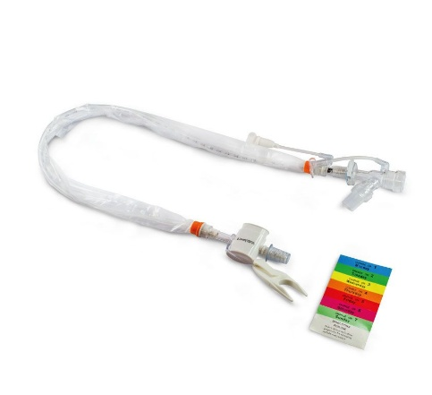
Odpowiedź:
Zgodnie z treścią specyfikacji warunków zamówienia.
Pytanie nr 77- dot. części nr 5, poz. 3
Czy zamawiający dopuści zamknięty system do odsysania z rurki tracheostomijnej na 72h, posiada zintegrowany podwójnie obrotowy łącznik 15 mm kącie 45°, obrotowy port do przepłukiwania cewnika (port do irygacji) o długości ok 8 cm zamykany kapturkiem, port do podawania leków z końcówką luer (MDI), zabezpieczenie łącznika podciśnienia w postaci kapturka zamocowanego do zestawu w sposób zapobiegający zagubieniu, regulacja podciśnienia następuje poprzez zawór kontroli siły ssania znakowany rozmiarem cewnika oraz informacją „UP”, blokada zaworu regulacji siły ssania poprzez jego obrót o 90° lub 180°, suwak umożliwiający pełne zamknięcie/otwarcie przepływu bez konieczności rozmontowania całości systemu, wyposażony w klin pozwalający na bezpieczne rozmontowanie systemu z rurką intubacyjną bez uszkodzenia elementów. Długość 330mm, rozmiary CH 12, 14, 16 ?

Odpowiedź:
Zgodnie z treścią specyfikacji warunków zamówienia.

Pytanie nr 78- dot. części nr 5, poz. 4
Czy zamawiający dopuści zatyczkę do cewników o następujących parametrach:
- Typ: sterylna, jednorazowego użytku
- Kompatybilność: cewniki i dreny o rozmiarach od CH 6 do CH 35
- Materiał: tworzywo medyczne bezpieczne dla pacjenta
- Zakończenie: stożkowe, schodkowe
- Uchwyt: motylkowy, ergonomiczny
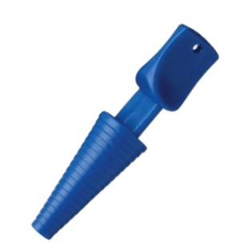

Odpowiedź:
Zamawiający dopuszcza.

Pytanie nr 79- dot. części nr 6, poz. 1,2,3
Czy zamawiający dopuści łyżki bez logo producenta występującej bezpośrednio na łyżce, gdyż takie rozwiązanie nie ma wpływu na jakość produktu oraz jego cechy użytkowe. Pełną identyfikację przyrządu zapewni zamawiającemu opakowanie jednostkowe posiadające nazwę producenta oraz podstawowe dane techniczne.

Odpowiedź:
Zgodnie z treścią specyfikacji warunków zamówienia.

Pytanie nr 80- dot. części nr 6, poz. 1,2,3
Czy zamawiający dopuści łyżki do laryngoskopu bez kolorowego oznaczenia dla rozmiaru? Rozmiar jest oznaczony cyfrowo bezpośrednio na każdej łyżce oraz każdym opakowaniu jednostkowym.

Odpowiedź:
Zamawiający dopuszcza.

Pytanie nr 81- dot. części nr 6, poz. 4,5,6
Czy zamawiający dopuści oświetlenie LED 80.000 luksów?

Odpowiedź:
Zgodnie z treścią specyfikacji warunków zamówienia.

Pytanie nr 82- dot. części nr 1, poz. 1-3
Zwracamy się do Zamawiającego z prośbą o odstąpienie od wymogu, aby na opakowaniu widniał kraj pochodzenia. Jednocześnie informujemy, że na opakowaniu widnieje kraj producenta, a rękawice są zgodne z normą EN ISO 15223-1:2021, co potwierdza deklaracja zgodności.

Odpowiedź:
Oznakowanie na opakowaniu zgodnie z normą EN ISO-15223-1. Powinno wskazywać producenta wyrobu zgodnie z dyrektywą UE 90/385/EWG, 93/42/EWG i 98/79/WE oraz rozporządzeniem UE 2017/745.

Pytanie nr 83- dot. części nr 1, poz. 2
Czy Zamawiający dopuści rękawice nitrylowe odporne na co najmniej 52 cytostatyki wg ASTM D6978 – na opakowaniu jednostkowym (fabrycznie) oznakowane 12 cytostatyków? Odporność na pozostałe cytostatyki potwierdzona badaniami z jednostki niezależnej.

Odpowiedź:
Zamawiający dopuszcza rękawice odporne na minimum 52 cytostatyki, przy zachowaniu pozostałych wymogów SWZ.

Pytanie nr 84- dot. części nr 1, poz. 3
Czy Zamawiający dopuści rękawice nitrylowe w kolorze kobaltowym?

Odpowiedź:
Zamawiający nie wyraża zgody. Wewnętrzne procedury Zamawiającego wymagają koloru fioletowego.

Pytanie nr 85- dot. części nr 1, poz. 1-3
Prosimy Zamawiającego o potwierdzenie czy oczekuje załączenia wraz z ofertą protokołów z badań wystawionych przez producenta danego asortymentu potwierdzających wymagane parametry, tj. długość, grubość i AQL?

Odpowiedź:
Zamawiający wymaga załączenia wraz z ofertą protokołów wystawionych przez producenta/producenta kraju pochodzenia.

Pytanie nr 86- dot. części nr 1, poz. 1-3
Prosimy Zamawiającego o potwierdzenie czy oczekuje załączenia wraz z ofertą deklaracji zgodności wystawionych przez producenta danego asortymentu?

Odpowiedź:
Zamawiający wymaga załączenia wraz z ofertą deklaracji zgodności wystawionej przez producenta/producenta kraju pochodzenia.

Pytanie nr 87- dot. części nr 4
Czy Zamawiający dopuści fartuch z rękawami łączonymi 3 ścieżkowym szwem ultradźwiękowym?

Odpowiedź:
Zamawiający dopuszcza.

Pytanie nr 88- dot. części nr 4
Czy Zamawiający dopuści fartuch o odporności na przenikanie cieczy 35cm H2O, wytrzymałości na wypychanie na sucho 80,6 kPa, wytrzymałość na rozciąganie na mokro 82,10 MD/46,63 CD?

Odpowiedź:
Zamawiający dopuszcza.

Pytanie nr 89- dot. części nr 4
Czy Zamawiający dopuści fartuch w rozmiarach M – XXL?

Odpowiedź:
Zamawiający dopuszcza.

Pytanie nr 90- dot. części nr 4
Czy Zamawiający dopuści fartuch w opakowaniu papier-folia?

Odpowiedź:
Zamawiający dopuszcza.

Pytanie nr 91- dot. części nr 7 poz. 1
Czy Zamawiający dopuści zestaw zawierający 4 szt. ręczników o wymiarach 30x30cm?

Odpowiedź:
Zamawiający dopuszcza.

Pytanie nr 92- dot. części nr 7 poz. 1
Czy Zamawiający dopuści zestaw zawierający 1 szt. taśmy samoprzylepnej o wymiarach 10x50cm?

Odpowiedź:
Zamawiający dopuszcza.

Pytanie nr 93- dot. części nr 7 poz. 1
Czy Zamawiający dopuści serwetę w rozmiarze 180cmx180cm w miejsce serwety 175x180-185cm?

Odpowiedź:
Zamawiający dopuszcza serwetę w zaoferowanym rozmiarze pod warunkiem spełniania wymogu samoprzylepności.

Pytanie nr 94- dot. części nr 7 poz. 1
Czy Zamawiający dopuści zestaw z serwetami wykonanymi z laminatu dwuwarstwowego o gramaturze 56 g/m2?

Odpowiedź:
Zamawiający dopuszcza.

Pytanie nr 95- dot. części nr 7 poz. 2
Czy Zamawiający dopuści zestaw zawierający 4 szt. ręczników o wymiarach 30x30cm?

Odpowiedź:
Zamawiający dopuszcza.

Pytanie nr 96- dot. części nr 7 poz. 2
Czy Zamawiający dopuści zestaw zawierający 1 szt. taśmy samoprzylepnej o wymiarach 10x50cm?

Odpowiedź:
Zamawiający dopuszcza.

Pytanie nr 97- dot. części nr 7 poz. 2
Czy Zamawiający dopuści zestaw z serwetami wykonanymi z laminatu dwuwarstwowego o gramaturze 60 g/m2 w strefie krytycznej wyposażona we wzmocnienie wysokochłonne o gramaturze 80 g/m2. Łączna gramatura w strefie wzmocnionej 140 g/m2?

Odpowiedź:
Zamawiający dopuszcza.

Pytanie nr 98- dot. części nr 13 poz. 1
Czy Zamawiający dopuści zestaw o poniższym składzie i parametrach:
- 1 x serweta samoprzylepna o wymiarach 200 cm x 320 cm z otworem samouszczelniającym się o wymiarach 6 cm x 8 cm, zintegrowana z organizatorami przewodów i torbą na płyny o wymiarach 60 cm x 100 cm z otworem samouszczelniającym
- 1 x osłona na przewody o wymiarach 14 cm x 250 cm
- 2 x ręcznik chłonny o wymiarach 30 cm x 30 cm
- 3 x taśma samoprzylepna o wymiarach 10 cm x 50 cm
- 1 x serweta elastyczna osłona na kończynę o wymiarach 30 cm x 60 cm
- 1 x wzmocniona osłona (serweta) na stolik Mayo o wymiarach 80 cm x 145 cm
- 1 x serweta wzmocniona na stół instrumentalny stanowiąca owinięcie zestawu o wymiarach 150 cm x 190 cm.

Serweta główna wykonana z hydrofobowej włókniny trójwarstwowej typu SMS o gramaturze 50 g/m2, w strefie krytycznej wyposażona we wzmocnienie wysokochłonne o gramaturze 80 g/m2, zintegrowane z organizatorami przewodów.

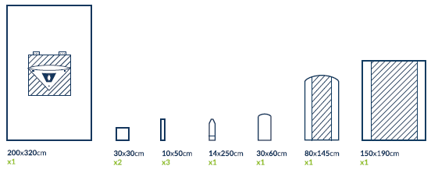

Odpowiedź:
Zamawiający dopuszcza.

Pytanie nr 99- dot. części nr 13 poz. 1-4
Czy Zamawiający dopuści zestawy z systemem podwójnego zabezpieczenia - wewnętrzna torba foliowa oraz karton zewnętrzny?

Odpowiedź:
Zamawiający dopuszcza.

Pytanie nr 100- dot. części nr 13 poz. 1
Czy Zamawiający dopuści zestaw o poniższym składzie i parametrach:
- 1 x serweta z samouszczelniającym się otworem o średnicy 7 cm o wymiarach 230 cm x 320 cm, zintegrowana z torbą do przechwytywania płynów o wymiarach 60 cm x 100 cm z otworem samouszczelniającym
- 4 x ręcznik chłonny o wymiarach 30 cm x 30 cm
- 3 x taśma samoprzylepna o wymiarach 10 cm x 50 cm
- 1 x elastyczna osłona na kończynę o wymiarach 22 cm x 75 cm
- 1 x wzmocniona osłona (serweta) na stolik Mayo o wymiarach 80 cm x 145 cm
- 2 x serweta wzmocniona na stół instrumentalny stanowiąca owinięcie zestawu o wymiarach 150 cm x 190 cm.

Serweta wykonana z chłonnego i nieprzemakalnego laminatu dwuwarstwowego o gramaturze 60 g/m2.
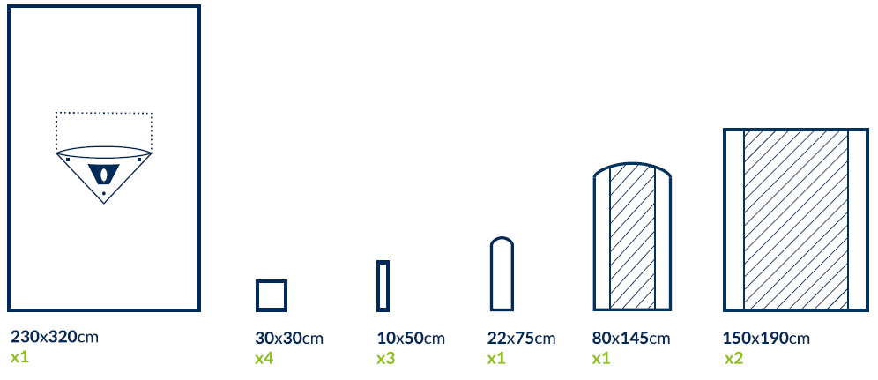

Odpowiedź:
Zamawiający dopuszcza.

Pytanie nr 101- dot. części nr 13 poz. 2
Czy Zamawiający dopuści zestaw o poniższym składzie i parametrach:
- 1 x serweta samoprzylepna 200 cm x 260 cm, z wycięciem "U" o wymiarach 8,5 cm x 85 cm, wzmocnienie o wymiarze 75cm x 100cm
- 1 x serweta samoprzylepna o wymiarach 170cm x 300cm wzmocnienie o wymiarze 30cm x 80cm
- 1 x serweta samoprzylepna o wymiarach 160 cm x 180 cm wykonana z chłonnego i nieprzemakalnego laminatu dwuwarstwowego o gramaturze 56g/m2
- 1 x elastyczna osłona na kończynę o wymiarach 35 cm x 120 cm
- 4 x ręcznik chłonny o wymiarach 30 cm x 30 cm
- 2 x taśma samoprzylepna o wymiarach 10 cm x 50 cm
- 1 x wzmocniona osłona (serweta) na stolik Mayo o wymiarach 80 cm x 145 cm
- 1 x serweta wzmocniona na stół instrumentalny stanowiąca owinięcie zestawu o wymiarach 150 cm x 190 cm.

Serwety wykonane z hydrofobowej włókniny trójwarstwowej typu SMS o gramaturze 50 g/m2, w strefie krytycznej wyposażone we wzmocnienie wysokochłonne o gramaturze 80 g/m2, zintegrowane z organizatorami przewodów.

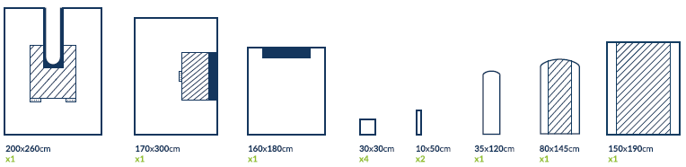

Odpowiedź:
Zamawiający dopuszcza.

Pytanie nr 102- dot. części nr 13 poz. 3
Czy Zamawiający dopuści zestaw o poniższym składzie i parametrach:

- 1 x serweta o wymiarach 200 cm x 300 cm z otworem samouszczelniającym się o średnicy 3,5 cm
- 1 x serweta samoprzylepna o wymiarach 160 cm x 180 cm wykonana z chłonnego i nieprzemakalnego laminatu dwuwarstwowego o gramaturze 56g/m2
- 4 x ręcznik chłonny o wymiarach 30 cm x 30 cm
- 1 x taśma samoprzylepna o wymiarach 10 cm x 50 cm
- 1 x wzmocniona osłona (serweta) na stolik Mayo o wymiarach 80 cm x 145 cm
- 1 x serweta wzmocniona na stół instrumentalny stanowiąca owinięcie zestawu o wymiarach 150 cm x 190 cm.
Serweta wykonana z hydrofobowej włókniny trójwarstwowej typu SMS o gramaturze 50 g/m2, w strefie krytycznej wyposażona we wzmocnienie wysokochłonne o gramaturze 80 g/m2, zintegrowane z organizatorami przewodów.

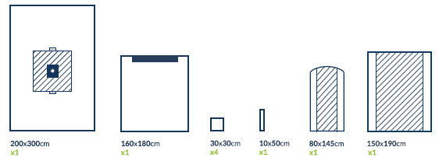

Odpowiedź:

Odpowiedź:

Odpowiedź:
Zamawiający dopuszcza.

Pytanie nr 103- dot. części nr 13 poz. 4
Czy Zamawiający dopuści zestaw o poniższym składzie i parametrach:
- 1 x serweta o wymiarach 220/270 cm x 210 cm zintegrowana z osłonami na kończyny, z otworem brzusznym o średnicy 8 cm oraz kroczowym o średnicy 5 cm, zintegrowana z bezlateksową osłoną palca do badania per rectum, oraz torebką do zbiórki płynów wyposażoną w filtr, troki do przywiązania do operatora, lejek do odprowadzania nadmiaru płynów oraz port do podłączenia drenów różnej wielkości.
- 2 x ręcznik chłonny o wymiarach 30 cm x 30 cm
- 1 x taśma typu rzep 2x22cm
- 1 x serweta wzmocniona na stół instrumentalny stanowiąca owinięcie zestawu o wymiarach 150 cm x 190 cm.

Serwety wykonana z chłonnego i nieprzemakalnego laminatu dwuwarstwowego o gramaturze 60 g/m2.

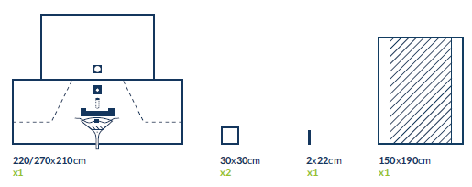

Odpowiedź:
Zamawiający dopuszcza.

Pytanie nr 104- dot. części nr 1 poz. 1
Zwracamy się do Zamawiającego z prośbą o wyrażenie zgody na zaoferowanie rękawic o poziomie AQL 1.5. Jednocześnie prosimy o doprecyzowanie czy podając wymóg kraj pochodzenia na opakowaniu miał na myśli kraj pochodzenia producenta ? Prosimy o wyrażenie zgody na takie oznakowanie. Potwierdzamy, iż nasze opakowania oznakowane są zgodnie z EN 15223-1 Pozostałe zgodnie z SWZ.

Odpowiedź:
Zamawiający wymaga zaoferowania rękawic poziomie AQL określonym w treści SWZ.
Oznakowanie na opakowaniu zgodnie z normą EN ISO-15223-1. Powinno wskazywać producenta wyrobu zgodnie z dyrektywą UE 90/385/EWG, 93/42/EWG i 98/79/WE oraz rozporządzeniem UE 2017/745

Pytanie nr 105- dot. części nr 1 poz. 2
Zwracamy się do Zamawiającego z prośbą o wyrażenie zgody na zaoferowanie rękawic odpornych na min 50 cytostatyków zgodnie z normą ASTMD 6978 – potwierdzone raportem z badań, na opakowaniu potwierdzona zgodność z ASTMD 6978 – ze względu na ilość przebadanych substancji - bez listy na opakowaniu. Jednocześnie prosimy o doprecyzowanie czy podając wymóg kraj pochodzenia na opakowaniu miał na myśli kraj pochodzenia producenta ? Prosimy o wyrażenie zgody na takie oznakowanie. Potwierdzamy, iż nasze opakowania oznakowane są zgodnie z EN 15223-1 Pozostałe zgodnie z SWZ.
Odpowiedź:
Zamawiający dopuszcza zaoferowanie rękawic odpornych na min. 50 cytostatyków przy zachowaniu pozostałych wymagań SWZ i z uwzględnieniem udzielonych odpowiedzi na pytania.

Pytanie nr 106- dot. części nr 1 poz. 3
Zwracamy się do Zamawiającego z prośbą o doprecyzowanie czy podając wymóg kraj pochodzenia na opakowaniu miał na myśli kraj pochodzenia producenta ? Prosimy o wyrażenie zgody na takie oznakowanie. Potwierdzamy, iż nasze opakowania oznakowane są zgodnie z EN 15223-1 Pozostałe zgodnie z SWZ.
Odpowiedź:
Oznakowanie na opakowaniu zgodnie z normą EN ISO-15223-1. Powinno wskazywać producenta wyrobu zgodnie z dyrektywą UE 90/385/EWG, 93/42/EWG i 98/79/WE oraz rozporządzeniem UE 2017/745

Pytanie nr 107- dot. dokumentów przedmiotowych
Zwracamy się do Zamawiającego z prośbą o wyrażenie zgody na złożenie jednych kart technicznych producenta zawierających raporty z badań producenta potwierdzające parametry takie jak m. in długość, grubość czy AQL oraz szereg raportów z badań wykonanych w jednostkach niezależnych w tym m. in na przenikanie wirusów, cytostatyków czy substancji chemicznych.

Odpowiedź:
Zgodnie z treścią SWZ.

Pytanie nr 108- dot. części nr 4 poz. 1
Zwracamy się do Zamawiającego z prośbą o wyrażenie zgody na zaoferowanie fartuchów o parametrach jak poniżej:
Fartuch chirurgiczny - wykonany z włókniny typu SMMMS o gramaturze minimum 35 g/m2 i kroju raglan. Elementy fartucha zgrzewane ultradźwiękowo, szew czterościeżkowy. Parametry strefy krytycznej: Barierowość min. 78 cmH2O, wytrzymałość na wypychanie na sucho min. 87 kPa, na mokro min. 98 kPa; wytrzymałość na rozciąganie na mokro długość/szerokość min. 98/71 N. Rozmiar M-XXXL. Kolor niebieski. Fartuch sterylny j.u. Fartuch składany „book folded” a zewnętrzne troki łączone kartonikiem celem zachowania sterylności fartucha podczas zakładania. Fartuch jest zapakowany pojedynczo w zgrzewaną kopertę papierowo-foliową z zaznaczonym kierunkiem otwierania, wewnętrznie zawinięty w serwetę włókninowa. Zamawiający przy składaniu zamówienia może dokonywać wyboru rozmiaru fartucha.

Odpowiedź:
Zamawiający dopuszcza.

Pytanie nr 109- dot. części nr 4 poz. 1
Zwracamy się do Zamawiającego z prośbą o wyrażenie zgody na zaoferowanie fartuchów o parametrach jak poniżej:
Fartuch chirurgiczny - wykonany z włókniny typu SMS o gramaturze minimum 35 g/m2 i kroju prostym. Elementy fartucha zgrzewane ultradźwiękowo, szew czterościeżkowy. Parametry strefy krytycznej: Barierowość min. 48,5 cmH2O, wytrzymałość na wypychanie na sucho min. 103 kPa, na mokro min. 76 kPa; wytrzymałość na rozciąganie na mokro długość/szerokość min. 75/35 N. Rozmiar M-XXXL. Kolor niebieski. Fartuch sterylny j.u. Fartuch składany „book folded” a zewnętrzne troki łączone kartonikiem celem zachowania sterylności fartucha podczas zakładania. Fartuch jest zapakowany pojedynczo w zgrzewaną kopertę papierowo-foliową z zaznaczonym kierunkiem otwierania, bez włókninowego zawinięcia. Zamawiający przy składaniu zamówienia może dokonywać wyboru rozmiaru fartucha.
Odpowiedź:
Zamawiający dopuszcza.

Pytanie nr 110- dot. części nr 7 poz. 1
Zwracamy się do Zamawiającego z prośbą o wyrażenie zgody na zaoferowanie zestawu serwet o składzie i parametrach jak poniżej:
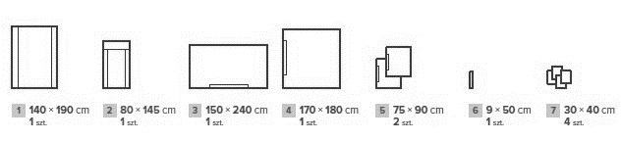
- 1 x wzmocniona serweta na stół instrumentariuszki 140 x 190 cm, wzmocnienie 80 x 190 cm,
- 1 x czerwona osłona na stolik Mayo 80 x 145 cm ze wzmocnieniem 60 x 145 cm, składana teleskopowo,
- 1 x górna serweta samoprzylepna 150 x 240 cm,
- 1 x dolna serweta samoprzylepna 170 x 180 cm,
- 2 x boczna serweta samoprzylepna 75 x 90 cm,
- 1 x włókninowa taśma samoprzylepna 9 x 50 cm,
- 4 x ręcznik chłonny 30 x 40 cm,

Serwety samoprzylepne | Laminat dwuwarstwowy PP+PE 62 g/m2
Serweta na stół instrumentariuszki | Folia piaskowana PE 50 g/m2 + wzmocnienie: chłonna włóknina polipropylenowa 30 g/m2
Osłona na stolik Mayo | Folia PE 0,065 mm + wzmocnienie: chłonna włóknina polipropylenowa 40 g/m2
Taśma samoprzylepna | Włóknina typu Spunlace
Ręcznik chłonny | Celuloza wzmocniona nitką syntetyczną

Materiał obłożenia spełniający wymagania wysokie normy EN 13795-1:2019,. Zestaw posiadający min. 2 etykiety samoprzylepne zawierające nr katalogowy, LOT, datę ważności oraz dane producenta. Na opakowaniu wyraźnie zaznaczony kierunek otwierania. Serwety posiadające oznaczenia kierunku rozkładania w postaci piktogramów. Cały zestaw zawinięty w serwetę na stolik instrumentariuszki. Zestaw sterylny, j.u. Zestaw pakowany do transportu podwójnie w worek foliowy oraz karton zewnętrzny.

Odpowiedź:
Zamawiający dopuszcza.

Pytanie nr 111- dot. części nr 7 poz. 2
Zwracamy się do Zamawiającego z prośbą o wyrażenie zgody na zaoferowanie zestawu serwet o składzie i parametrach jak poniżej:
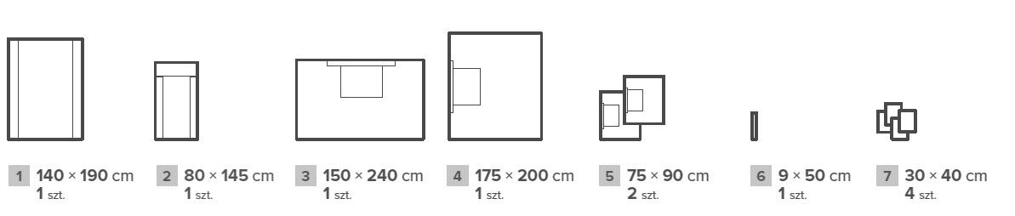

- 1 x wzmocniona serweta na stół instrumentariuszki 140 x 190 cm, wzmocnienie 80 x 190 cm,
- 1 x czerwona osłona na stolik Mayo 80 x 145 cm ze wzmocnieniem
60 x 145 cm, składana teleskopowo,
- 1 x górna serweta samoprzylepna 150 x 240 cm, wzmocniona na powierzchni 50 x 75 cm,
- 1 x dolna serweta samoprzylepna 175 x 200 cm, wzmocniona na powierzchni 50 x 75 cm,
- 2 x boczna serweta samoprzylepna 75 x 90cm, wzmocniona na powierzchni 45 x 60 cm,
- 1 x włókninowa taśma samoprzylepna 9 x 50 cm,
- 4 x ręcznik chłonny 30 x 40 cm,

Serwety samoprzylepne | Laminat dwuwarstwowy PP+PE 62 g/m2 + wzmocnienie: chłonna włóknina polipropylenowa Spunlace 70 g/m2
Serweta na stół instrumentariuszki | Folia piaskowana PE 50g/m2 + wzmocnienie: chłonna włóknina polipropylenowa 30g/m2
Osłona na stolik Mayo | Folia PE 0,065mm + wzmocnienie: chłonna włóknina polipropylenowa 40 g/m2
Taśma samoprzylepna | Włóknina typu Spunlace
Ręcznik chłonny | Celuloza wzmocniona nitką syntetyczną

Materiał obłożenia spełniający wymagania wysokie normy EN 13795-1:2019,. Zestaw posiadający min. 2 etykiety samoprzylepne zawierające nr katalogowy, LOT, datę ważności oraz dane producenta. Na opakowaniu wyraźnie zaznaczony kierunek otwierania. Serwety posiadające oznaczenia kierunku rozkładania w postaci piktogramów. Cały zestaw zawinięty w serwetę na stolik instrumentariuszki. Zestaw sterylny, j.u. Zestaw pakowany do transportu podwójnie w worek foliowy oraz karton zewnętrzny.

Odpowiedź:
Zamawiający dopuszcza.

Pytanie nr 112- dot. części nr 13 poz. 1
Zwracamy się do Zamawiającego z prośbą o wyrażenie zgody na zaoferowanie zestawu serwet o składzie i parametrach jak poniżej:
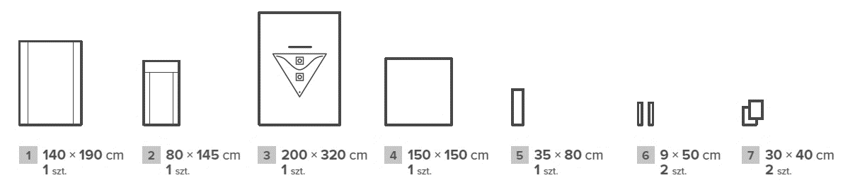

- 1 x wzmocniona serweta na stół instrumentariuszki 140 x 190 cm, wzmocnienie 80 x 190 cm,
- 1 x niebieska osłona na stolik Mayo 80 x 145 cm ze wzmocnieniem 60 x 145 cm, składana teleskopowo,
- 1 x serweta główna o wymiarach 200 x 320 cm posiadająca samouszczelniający otwór o średnicy 7 cm, worek do przechwytywania płynów z zaworem spustowym i uchwyt („rzep”) do mocowania przewodów i drenów,
- 1 x nieprzylepna serweta pod kończynę 150 x 150 cm,
- 1 x osłona na kończynę 35 x 80 cm,
- 2 x włókninowa taśma samoprzylepna 9 x 50 cm,
- 2 x ręcznik chłonny 30 x 40 cm,

Serweta główna | Laminat dwuwarstwowy PP+PE 62 g/m2
Serweta pod kończynę | Laminat dwuwarstwowy PP+PE 62 g/m2
Osłona na kończynę | Laminat dwuwarstwowy PP+PE 62 g/m2
Serweta na stół instrumentariuszki | Folia piaskowana PE 50 g/m2 + wzmocnienie: chłonna włóknina polipropylenowa 30 g/m2
Osłona na stolik Mayo | Folia PE 0,065 mm + wzmocnienie: chłonna włóknina polipropylenowa 40 g/m2
Taśma samoprzylepna | Włóknina typu Spunlace
Ręcznik chłonny | Celuloza wzmocniona nitką syntetyczną

Materiał obłożenia spełniający wymagania wysokie normy EN 13795-1:2019,. Zestaw posiadający min. 2 etykiety samoprzylepne zawierające nr katalogowy, LOT, datę ważności oraz dane producenta. Na opakowaniu wyraźnie zaznaczony kierunek otwierania. Serwety posiadające oznaczenia kierunku rozkładania w postaci piktogramów. Cały zestaw zawinięty w serwetę na stolik instrumentariuszki. Zestaw sterylny, j.u. Zestaw pakowany do transportu podwójnie w worek foliowy oraz karton zewnętrzny

Odpowiedź:
Zamawiający dopuszcza.

Pytanie nr 113- dot. części nr 13 poz. 2
Zwracamy się do Zamawiającego z prośbą o wyrażenie zgody na zaoferowanie zestawu serwet o składzie i parametrach jak poniżej:
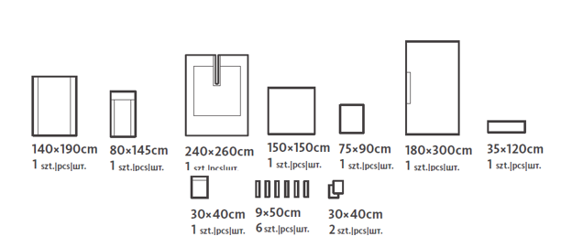

- 1 x wzmocniona serweta na stół instrumentariuszki 140 x 190 cm, wzmocnienie 80 x 190 cm,
- 1 x czerwona osłona na stolik Mayo 80 x 145 cm ze wzmocnieniem 60 x 145 cm, składana teleskopowo,
- 1 x serweta główna o wymiarach 240 x 260 cm z samoprzylepnym wycięciem w kształcie "U" o wymiarach 20 x 95 cm otoczonym wzmocnieniem na powierzchni 150 x 160 cm,
- 1 x nieprzylepna serweta 150 x 150 cm,
- 1 x nieprzylepna serweta 75 x 90 cm,
- 1 x serweta samoprzylepna 180 x 300 cm,
- 1 x osłona na kończynę 35 x 120 cm,
- 1 x kieszeń jednokomorowa na instrumenty chirurgiczne 30 x 40 cm,
- 6 x włókninowa taśma samoprzylepna 9 x 50 cm,
- 2 x ręcznik chłonny 30 x 40 cm,

Serweta główna | Laminat dwuwarstwowy PP+PE 62 g/m2 + wzmocnienie: chłonna włóknina polipropylenowa Spunlace 70 g/m2
Serweta nieprzylepna oraz przylepna | Laminat dwuwarstwowy PP+PE 62 g/m2
Osłona na kończynę | Laminat dwuwarstwowy PP+PE 62 g/m2
Serweta na stół instrumentariuszki | Folia piaskowana PE 50 g/m2 + wzmocnienie: chłonna włóknina polipropylenowa 30 g/m2
Osłona na stolik Mayo | Folia PE 0,065 mm + wzmocnienie: chłonna włóknina polipropylenowa 40 g/m2
Taśma samoprzylepna | Włóknina typu Spunlace
Ręcznik chłonny | Celuloza wzmocniona nitką syntetyczną

Materiał obłożenia spełniający wymagania wysokie normy EN 13795-1:2019,. Zestaw posiadający min. 2 etykiety samoprzylepne zawierające nr katalogowy, LOT, datę ważności oraz dane producenta. Na opakowaniu wyraźnie zaznaczony kierunek otwierania. Serwety posiadające oznaczenia kierunku rozkładania w postaci piktogramów. Cały zestaw zawinięty w serwetę na stolik instrumentariuszki. Zestaw sterylny, j.u. Zestaw pakowany do transportu podwójnie w worek foliowy oraz karton zewnętrzny.
Odpowiedź:
Zamawiający dopuszcza.
Pytanie nr 114- dot. części nr 13 poz. 3
Zwracamy się do Zamawiającego z prośbą o wyrażenie zgody na zaoferowanie zestawu serwet o składzie i parametrach jak poniżej:
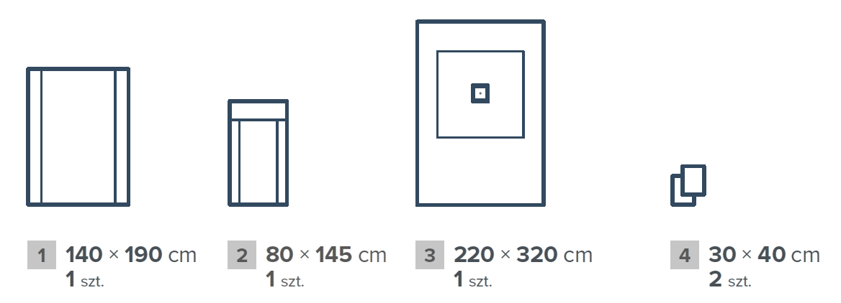
- 1 x wzmocniona serweta na stół instrumentariuszki 140 x 190 cm, wzmocnienie 80 x 190 cm,
- 1 x niebieska osłona na stolik Mayo 80 x 145 cm ze wzmocnieniem
60 x 145 cm, składana teleskopowo,
- 1 x serweta główna o wymiarach 220 x 320 cm z samouszczelniającym się otworem na kończynę (ø 3cm) otoczonym wzmocnieniem na powierzchni 150 x 150 cm,
- 2 x ręcznik chłonny 30 x 40 cm,

Serweta główna | Laminat dwuwarstwowy PP+PE 62 g/m2 + wzmocnienie: chłonna włóknina polipropylenowa Spunlace 70 g/m2
Serweta na stół instrumentariuszki | Folia piaskowana PE 50g/m2 + wzmocnienie: chłonna włóknina polipropylenowa 30g/m2
Osłona na stolik Mayo | Folia PE 0,065mm + wzmocnienie: chłonna włóknina polipropylenowa 40 g/m2
Ręcznik chłonny | Celuloza wzmocniona nitką syntetyczną

Materiał obłożenia spełniający wymagania wysokie normy EN 13795-1:2019,. Zestaw posiadający min. 2 etykiety samoprzylepne zawierające nr katalogowy, LOT, datę ważności oraz dane producenta. Na opakowaniu wyraźnie zaznaczony kierunek otwierania. Serwety posiadające oznaczenia kierunku rozkładania w postaci piktogramów. Cały zestaw zawinięty w serwetę na stolik instrumentariuszki. Zestaw sterylny, j.u. Zestaw pakowany do transportu podwójnie w worek foliowy oraz karton zewnętrzny.

Odpowiedź:
Zamawiający dopuszcza.
Pytanie nr 115- dot. części nr 13 poz. 4
Zwracamy się do Zamawiającego z prośbą o wyrażenie zgody na zaoferowanie zestawu serwet o składzie i parametrach jak poniżej:
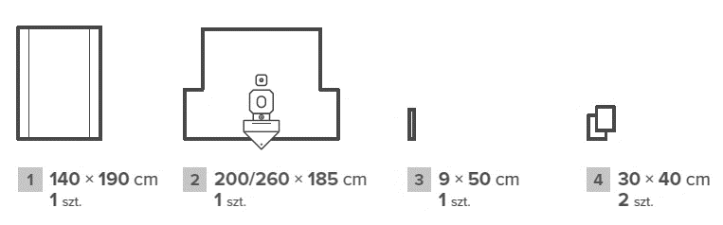
- 1 x wzmocniona serweta na stół instrumentariuszki 140 x 190 cm, wzmocnienie 80 x 190 cm,
- 1 x serweta główna do przezcewkowych zabiegów urologicznych, o wymiarach 200/260 x 185 cm posiadająca: zintegrowane nogawice, torbę na płyny z sitem, zaworkiem i kształtownikiem, otwór samoprzylepny w okolicy jamy brzusznej (średnica 7 cm) zabezpieczony perforacją, przylepny otwór na prącie (7 x 10 cm) oraz osłonę na palec do badania per rectum (średnica 3 cm),
- 1 x włókninowa taśma samoprzylepna 9 x 50 cm,
- 2 x ręcznik chłonny 30 x 40 cm,

Serweta główna | Laminat dwuwarstwowy PP+PE 62 g/m2
Serweta na stół instrumentariuszki | Folia piaskowana PE 50g/m2 + wzmocnienie: chłonna włóknina polipropylenowa 30g/m2
Taśma samoprzylepna | Włóknina typu Spunlace
Ręcznik chłonny | Celuloza wzmocniona nitką syntetyczną

Materiał obłożenia spełniający wymagania wysokie normy EN 13795-1:2019,. Zestaw posiadający min. 2 etykiety samoprzylepne zawierające nr katalogowy, LOT, datę ważności oraz dane producenta. Na opakowaniu wyraźnie zaznaczony kierunek otwierania. Serwety posiadające oznaczenia kierunku rozkładania w postaci piktogramów. Cały zestaw zawinięty w serwetę na stolik instrumentariuszki. Zestaw sterylny, j.u. Zestaw pakowany do transportu podwójnie w worek foliowy oraz karton zewnętrzny.

Odpowiedź:
Zamawiający dopuszcza.

Pytanie nr 116 - dot. wzoru umowy
W postanowieniach umowy zawarto zapis odnośnie gwarantowanego poziomu realizacji umowy. Zwracamy się z prośbą do Zamawiającego o zmianę zapisów treści umowy na zapis, aby gwarantowany poziom realizacji umowy wynosił minimum 60% wartości umowy. Jest to praktyka powszechnie stosowana w placówkach służby zdrowia. Wykonawcy chcąc należycie wywiązać się z zobowiązań wynikających z zwartej umowy z Zamawiającym podejmują niezbędne i kosztochłonne kroki w celu zgromadzenia wystarczającej ilości przedmiotu dostawy. Zwolnienie się Zamawiającego z zobowiązania nabycia co najmniej 60% przedmiotu umowy naraża Wykonawcę na niczym nieuzasadnione straty.
Odpowiedź:
Zamawiający podtrzymuje zapisy SWZ.

Pytanie nr 117- dot. wzoru umowy
Czy Zamawiający wyrazi zgodę na składanie zamówień na produkty z ewentualnej umowy w ilości będącej najmniejszym lub wielokrotnością najmniejszego opakowania handlowego?
Odpowiedź:
Zamawiający nie składa hipotetycznych deklaracji. W każdym przypadku sprawy dostaw-zamówień uzgadniane będą indywidualnie-zgodnie z potrzebami Zamawiającego.

Pytanie nr 118- dot. części nr 1, poz. 3
Prosimy Zamawiającego o dopuszczenie rękawic w kolorze różowym. Pozostałość zgodnie z SWZ.

Odpowiedź:
Zamawiający nie wyraża zgody. Wewnętrzne procedury Zamawiającego wymagają koloru fioletowego.

Pytanie nr 119- dot. części nr 1, poz. 3
Prosimy Zamawiającego o dopuszczenie rękawic w kolorze niebieskim. Pozostałość zgodnie z SWZ.
Odpowiedź:
Zamawiający nie wyraża zgody.

Pytanie nr 120 - dot. części nr 1
Prosimy Zamawiającego o dopuszczenie możliwości potwierdzenia parametrów, tj. długość, grubość i AQL zaoferowanych rękawic kartą techniczną producenta. Karta techniczna jest wystawiana przez producenta na podstawie szeregu licznych testów dla wielu serii, a nie tylko jednej, jak w przypadku protokołu badań i dzięki temu deklaruje powtarzalność parametrów dla wszystkich dostarczanych rękawic.
Odpowiedź:
Zgodnie z treścią SWZ.
Pytanie nr 121 - dot. części nr 1
Prosimy Zamawiającego o dopuszczenie możliwości przedłożenia deklaracji zgodności z normą EN 455-1,2,3,4 wystawionej przez producenta.
Odpowiedź:
Zamawiający wyraża zgodę.
Pytanie nr 122 - dot. części nr 4
Prosimy Zamawiającego o dopuszczenie fartucha o wytrzymałości na wypychanie min. 90 kPa, pakowanego w opakowanie podwójne: zewnętrzne papierowo-foliowe oraz wewnętrzne z włókniny SMS, na opakowaniu zewnętrznym min. 4 samoprzylepne etykiety do dokumentacji zawierające co najmniej: numer referencyjny, numer LOT, datę ważności produktu. Rozmiary S/M – 2XLL. Pozostałe zgodnie z SWZ.
Odpowiedź:
Zamawiający dopuszcza.

Pytanie nr 123 - dot. części nr 7, poz. 1
Prosimy Zamawiającego o dopuszczenie sterylnego zestawu uniwersalnego do zabiegów chirurgicznych. Skład zestawu:
1 x serweta na stolik narzędziowy 140x190 cm z folii PE 50µ ze wzmocnieniem (owiniecie zestawu)
1 x serweta na stolik Mayo 80x142 cm ze wzmocnieniem, składana rewersowo
2 x serwety boczne 75x90 cm, przylepna na dłuższym boku
1 x serweta dolna 175x175 cm, przylepna
1 x serwetę górna 150x240 cm, przylepna
1 x taśma lepna 9x50 cm
4 x ręcznik chłonny z mikrosiecią zabezpieczająca przed rozrywaniem 20x30 cm
Serwety okrywające pacjenta wykonane z chłonnego na całej powierzchni laminatu 2-warstwowego o gramaturze max.58g/m², dobrze układającego się na pacjencie, odpornego na przenikanie płynów > 175 cm H₂O) odpornego na rozerwanie na mokro/sucho (min. 145 kPa), niepylącego (współczynnik pylenia ≤ 1,7 log₁₀). W celu ułatwienia aplikacji serwety złożone książkowo, z nieprzylepnymi końcówkami przy zabezpieczającymi część lepną serwet pozwalające w rękawicach jednych ruchem odkryć część lepną do aplikacji serwet na pacjencie. I klasa palności. Zestaw spełnia wymagania dla procedur wysokiego ryzyka wg normy EN 13795 pakowany sterylnie w przezroczystą, foliową torbę z portami do sterylizacji, posiada 4 etykiety samoprzylepne do dokumentacji medycznej zawierające: numer katalogowy, numer lot, datę ważności, nazwę producenta w tym 2 etykiety dodatkowo z kodem EAN. Sterylizacja EO. Zestawy pakowane zbiorczo w worek foliowy, następnie karton
Odpowiedź:
Zamawiający dopuszcza.

Pytanie nr 124 - dot. części nr 7, poz. 2
Prosimy Zamawiającego o dopuszczenie sterylnego zestawu uniwersalnego ze wzmocnieniem . Skład zestawu:
1x serweta na stolik narzędziowy 152x190 cm z folii PE 50µm ze wzmocnieniem (owinięcie zestawu)
1x serweta na stolik Mayo 80x142 cm z folii PE ze wzmocnieniem z polipropylenu 55x88cm , składana rewersowo
2x serweta boczna 90x75 cm, ze wzmocnieniem 60x25 cm z przylepcem o długości 84cm
1x serweta dolna 175x190 cm, ze wzmocnieniem 67x25 cm z przylepcem o długości 98cm,ze zintegrowanym podwójnym organizatorem przewodów
1x serweta górna 240x150 cm ze wzmocnieniem 67x25 cm z przylepcem o długości 98 cm, ze zintegrowanym podwójnym organizatorem przewodów
1x taśma lepna włókninowa 9X50 cm
4x ręcznik chłonny celulozowy 20x30 cm z mikrosiecią zabezpieczająca przed rozrywaniem
Tolerancja rozmiarów dla serwet okrywających pacjenta +/-2 cm
Serwety okrywające pacjenta wykonane z laminatu 2-warstwowego (polipropylen, polietylen) o gramaturze max.58g/m² odpornego na penetracje płynów (>175 cmH₂O, odpornego na rozerwanie na mokro/sucho (min. 145kPa) o niskim współczynniku pylenia (współczynnik pylenia ≤ 1,7log₁₀). W obszarze krytycznym wzmocnienie chłonne pozbawione pylących włókien wiskozy i celulozy (polipropylen 60 g/m² ), o łącznej gramaturze w 121 g/m². Nieprzylepna końcówka przy paskach zabezpieczających taśmę lepną ułatwiającą mocowanie serwet na pacjencie. I klasa palności. Zestaw spełnia wymagania dla procedur wysokiego ryzyka wg normy EN 13795 pakowany sterylnie w przezroczystą, foliową torbę z portami do sterylizacji, posiada 4 etykiety samoprzylepne do dokumentacji medycznej zawierające: numer katalogowy, numer lot, datę ważności, nazwę producenta w tym 2 etykiety dodatkowo z kodem kreskowym. Sterylizacja tlenkiem etylenu. Zestawy pakowane zbiorczo w worek foliowy, następnie karton.

Odpowiedź:
Zamawiający dopuszcza.

Pytanie nr 125 - dot. części nr 13, poz. 1
Prosimy Zamawiającego o dopuszczenie sterylnego zestawu do artroskopii. Skład zestawu:
1 x serweta na stolik narzędziowy 152x190 cm, ze wzmocnieniem chłonnym w części centralnej (owinięcie zestawu)
1 x serweta na stolik Mayo 80x145 cm
1 x serweta 135x196 cm
1 x stokineta 23x91 cm 2-warstwowa, elastyczna, antypoślizgowa
2 x taśma przylepna, 10x50 cm
2 x ręcznik chłonny 34x36 cm z mikrosiecią zabezpieczającą przed rozrywaniem
1 x serweta do artroskopii 221/290x310 cm z obłożeniem ramion stołu, z podwójnym, elastycznym, samouszczelniającym się otworem Ø 6 cm, ze wzmocnieniem chłonnym min. 74x90cm wokół otworu, z trzema zintegrowanymi organizatorami przewodów typu rzep, .ze zintegrowaną torbą na płyny z filtrem i portem do ssaka z zatyczką, z pionowymi i poziomymi kształtkami usztywniającymi umożliwiającymi uformowanie i utrzymanie kształtu worka oraz z zabezpieczeniem zapobiegającym rozerwaniu serwety lub ubioru operatora na końcach usztywnień torby. Serweta wykonana z wielowarstwowej włókniny polipropylenowej typu SMS o gramaturze 43g/m², w strefie krytycznej ze wzmocnieniem chłonnym z laminatu, o łącznej gramaturze min.115 g/m², dobrze układająca się na pacjencie, w części niekrytycznej „oddychająca”, paroprzepuszczalna. I klasa palności. Zestaw zgodny z normą EN 13795 pakowany sterylnie w przezroczystą, foliową torbę z portami do sterylizacji, posiada 4 etykiety samoprzylepne do dokumentacji medycznej zawierające min.: numer katalogowy, numer lot, datę ważności oraz nazwę producenta, w tym 2 etykiety z dodatkowym kodem EAN. Sterylizacja tlenkiem etylenu. Zestawy pakowane zbiorczo w worek foliowy, następnie karton

Odpowiedź:
Zamawiający dopuszcza.
Pytanie nr 126 - dot. części nr 13, poz. 2
Prosimy Zamawiającego o dopuszczenie sterylnego zestawu do operacji biodra. Skład zestawu:
1x serweta na stolik narzędziowy min. 140x190 cm z foli PE 50 µm ze wzmocnieniem
1x serweta na stolik Mayo, 80x145 cm ze wzmocnieniem chłonnym 75x100cm +/-1cm
5x taśma przylepna, przeźroczysta 8x40 cm
1x osłona na kończynę 34x120 cm 2-warstwowa, z warstwą chłonną od wewnętrznej strony
1 x serweta 190x190 cm długość przylepca 85 cm
1x serweta górna 300x220 +/-2cm długość przylepca 130 cm
1x serweta do operacji biodra 230x305+/-2 cm ze wzmocnieniem chłonnym 70x100 +/-2 cm, z wycięciem U 15x117 cm zaopatrzonym w taśmy lepne, które umożliwiają trójstopniową aplikacje na pacjencie i obejmują precyzyjnie zaokrąglenia wycięcia U. Serwety okrywające pacjenta wykonane z chłonnego na całej powierzchni bilaminatu o gramaturze max. 58g/m², niskim współczynniku pylenia ≤ 1,7log₁₀, wysokiej odporności przenikanie płynów > 175 cm H₂O. Obszar wzmocnienia bez wiskozy i celulozy o łącznej gramaturze ≥ 121g/m² i wysokiej absorbcji > 700ml/m². I klasa palności. W celu ułatwienia aplikacji serwety złożone książkowo, z nieprzylepnymi końcówkami przy taśmach o szerokości 5cm zabezpieczającymi część lepną serwet pozwalające w rękawicach odkryć część lepną do aplikacji serwet na pacjencie. Zestaw pakowany sterylnie w przezroczystą, foliową torbę z portami do sterylizacji, posiada 4 etykiety samoprzylepne do dokumentacji medycznej zawierające: numer katalogowy, numer lot, datę ważności oraz nazwę producenta w tym 2 etykiety dodatkowo z kodem kreskowym. Zestawy zbiorczo pakowane w worek foliowy, następnie karton. Sterylizacja EO. Zestaw spełnia wymagania dla procedur wysokiego ryzyka wg normy EN 13795

Odpowiedź:
Zamawiający dopuszcza.

Pytanie nr 127 - dot. części nr 13, poz. 3
Prosimy Zamawiającego o dopuszczenie sterylnego zestawu do operacji dłoni. Skład zestawu:
1 x serweta na stolik narzędziowy 152 x 190 cm
1 x serweta na stolik Mayo 80 x 145 cm
1 x taśma przylepna 10 x 50 cm
1 x serweta 221 x 328 cm, z elastycznym otworem Ø 4 cm, ze wzmocnieniem wokół otworu 67 x 140 cm (poliester + wiskoza), 4 uchwyty na przewody typu rzep. Serweta wykonana z wielowarstwowej, paroprzepuszczalnej włókniny polipropylenowej typu SMS o gramaturze 43g/m², w strefie krytycznej ze wzmocnieniem o łącznej gramaturze min.115 g/m² o odporność na penetrację płynów min. 200 cm H₂O.
I klasa palności. Zestaw spełnia wymagania dla procedur wysokiego ryzyka wg normy EN 13795 pakowany sterylnie w przezroczystą, foliową torbę z portami do sterylizacji, posiada 4 etykiety samoprzylepne do dokumentacji medycznej zawierające: numer katalogowy, numer lot, datę ważności oraz nazwę producenta, w tym 2 etykiety dodatkowo z kodem EAN. Sterylizacja EO. Zestawy pakowane zbiorczo w worek foliowy, następnie karton.

Odpowiedź:
Zamawiający dopuszcza.

Pytanie nr 128 - dot. części nr 13, poz. 4
Prosimy Zamawiającego o dopuszczenie zestawu do zabiegów urologicznych TUR. Skład zestawu:
1 x serweta na stolik narzędziowy 140 x 190 cm z folii PE 50 µ ze wzmocnieniem
1 x taśma przylepna z miękkiej włókniny Spunlance 9 x 50 cm, z nieprzylepnymi końcami z obu stron
1 x taśma typu rzep o jednoczęściowej konstrukcji, dzięki której podczas rozpięcia nie spowodowuje dekompozycji na dwie części (zgrzew z jednej strony i nieprzylepna zaokrąglona 2 cm końcówka z drugiej) część dolna i górna taśmy 2,5x 14cm
2 x ręcznik chłonny celulozowy 20 x 30 cm z mikrosiecią zapobiegjącą rozrywaniu
1x serweta do zabiegów TUR 175/290 x 242 cm ze zintegrowanymi długimi nogawicami min.130cm z przylepcami do fiksacji,z przylepnym otworem brzusznym Ø 8 cm, z przylepnym otworem na prącie Ø 5 cm, z osłoną na palec, z torbą na płyny min. 95x55cm +/- 5cm z kształtką, z filtrem i portem do ssaka z zatyczką, z dwoma trokami z włókniny typu Spunlance o długości 100 +/- 2cm i dodatkowo z taśmą lepną do fiksacji z fartuchem operatora. Serweta wykonana z jednorodnego, chłonnego, 2-warstwowego laminatu o gramaturze max.58g/m²pozbawionego pylących włókien celulozy i wiskozy o niskim współczynniku pylenia ≤1,7 log₁₀ i wysokiej odporności na przenikanie płynów min. 165 cm H₂O.I klasa palności. Konstrukcja serwety zapewnia osłonę kończyn warstwą chłonną od strony pacjenta. Zestaw spełnia wymagania dla procedur wysokiego ryzyka wg normy EN 13795 pakowany podwójnie we włókninę i sterylnie w przezroczystą, foliową torbę z portami do sterylizacji, posiada 4 etykiety samoprzylepne do dokumentacji medycznej zawierające: numer katalogowy, numer lot, datę ważności, nazwę producenta w tym 2 etykiety dodatkowo kod EAN. Sterylizacja EO. Zestawy pakowane zbiorczo w worek foliowy, następnie karton.
Odpowiedź:
Zamawiający dopuszcza.

Pytanie nr 129 - dot. części nr 12
Czy Zamawiający będzie wymagał dostarczenia wraz z ofertą oryginalnych instrukcji obsługi producenta wyrobów medycznych wraz z tłumaczeniem na j.polski do pakietu nr 12? W celu zachowania zasady przejrzystości postępowania prosimy o wpisanie odpowiedzi na powyższe pytanie do SWZ lub/i formularza asortymentowo-cenowego.

Odpowiedź:
Zmodyfikowany katalog wymaganych przedmiotowych środków dowodowych został ujęty w niniejszym dokumencie poniżej.

Pytanie nr 130 - dot. części nr 6, poz. 4-6
Czy Zamawiający dopuści uchwyty wykonane ze stali nierdzewnej, wysokiej jakości, przy spełnieniu pozostałych wymagań?

Odpowiedź:
Zgodnie z treścią SWZ.

Jednocześnie, Zamawiający dokonuje następujących modyfikacji treści SWZ:

Katalog wymaganych przedmiotowych środków dowodowych zawarty w rozdziale nr VII SWZ otrzymuje brzmienie:

„Przedmiotowe środki dowodowe:

- Odpowiednio - Certyfikat CE lub deklaracja zgodności CE w zależności od klasy wyrobu medycznego - zgodnie z wymogami obowiązujących przepisów dotyczących obrotu wyrobami medycznymi-dotyczy wszystkich wyrobów sklasyfikowanych jako wyrób medyczny.(W przypadku gdy przepisy wymagają certyfikacji przez jednostkę notyfikowaną należy przedłożyć certyfikat CE, natomiast dla wyrobów medycznych sklasyfikowanych w innej kategorii należy przedłożyć deklarację zgodności CE).
W przypadku przedłożenia certyfikatów CE, których ważność jest zachowana na podstawie okresów przejściowych, należy przedłożyć dokument potwierdzający zawarcie umowy certyfikacji z jednostką notyfikowaną, zgodnie z obowiązującymi przepisami.
- Próbka (po 1 szt.) z każdej pozycji przedmiotu zamówienia, w celu stwierdzenia zgodności zaoferowanego asortymentu z treścią SWZ – dotyczy części nr 1 przedmiotu zamówienia.
Próbki należy złożyć przed upływem terminu składania ofert w siedzibie zamawiającego- 36-200 Brzozów, ul. Ks. J. Bielawskiego 18, budynek administracyjny „G”-pokój nr 12.

3. Protokoły badań wystawione przez producenta/producenta kraju pochodzenia potwierdzające wymagane parametry, tj. długość, grubość i AQL, (dotyczy części nr 1-poz. 1-3 tabeli)
4. Certyfikat niezależnej jednostki lub deklaracja producenta potwierdzająca kategorię III typ B- dotyczy części nr 1-poz. 1-3.
5. Deklaracja zgodności z normą EN 455-1,2,3,4 wystawiona przez producenta/ producenta kraju pochodzenia – dotyczy części nr 1-poz. 1-3.
6. Dokument potwierdzający zgłoszenie/powiadomienie Prezesa Urzędu Rejestracji Produktów Leczniczych, Wyrobów Medycznych Produktów Biobójczych – dotyczy części nr 1- poz. 1-3.
7. Dokument wystawiony przez jednostkę niezależną, potwierdzający przebadanie na przenikanie wirusów wg ASTM F1671 lub EN ISO 374-5:2016 oraz substancji chemicznych - zgodnie z EN ISO 374-dotyczy części nr 1-poz. 2,3
8. Karta katalogowa/instrukcja obsługi lub oświadczenie producenta lub przedstawiciela autoryzowanego dystrybutora potwierdzające, że czas pracy na wężyku pompy zaoferowanym w ramach pozycji nr 3 wynosi minimum 24 godziny – dotyczy części nr 12 -przedmiotu zamówienia.

9. W przypadku zaoferowania w ramach części nr 12 poz. 3 przedmiotu zamówienia produktu, którego producentem nie jest firma Ulrich Medical, czyli producent posiadanego wstrzykiwacza CT Motion, należy przedłożyć dokument wydany przez firmę Ulrich zatwierdzający możliwość stosowania zaoferowanego wyrobu w posiadanych wstrzykiwaczu.

Przedmiotowe środki dowodowe podlegają uzupełnieniu.”

Odpowiedzi na pytania oraz zmiany treści SWZ są wiążące dla wszystkich Wykonawców biorących udział w niniejszym postępowaniu.

